**xxxx大学普通本科学生学业考核**

装

订

线

**论文（报告、作业） 标准封面**

题目： 花卷买卖商城系统项目报告

|  |  |
| --- | --- |
| 课  程  信  息 | 开课学期  课程名称  开课学院  任课教师 |
| 学  生  信  息 | 组 名 开发团队  姓 名  学 院  专 业  年级班级 |
| 评议  结果 | （成绩） 评阅时间  评阅人  **（评议成绩应与论文、作业上所记载的一致）** |

绪论

电子商务随着网络的发展，日益和人们的生活贴近，网上购物是以信息技术为基础的电子商务活动，它通过Internet 使交易双方进行商品交易，由于双方不受时间和空间的局限，从而扩大了消费者和网络企业的商品交易机会，而且大大降低商品交易的成本，本系统使用以javaweb和html为核心语言，以jdk8、nodejs、tomcat、windows系统为开发环境，以idea和webstorm为开发工具，采用前端vue框架和后端springBoot框架，结合MYSQL建立数据连接关系，利用其提供的各种组件，建立数据库，是一个中型的电子商城系统。

本文介绍了花卷买卖商城系统的项目背景及意图，论述了系统的需求分析、数据库设计、详细设计和测试方法。花卷买卖商城系统包括七个子系统和一个附加模块，子系统分别是账户管理系统、顾客订单查询系统、角色管理系统、顾客订单查询系统、商品购买系统、商品管理系统、商品处理系统、供应商管理系统。

**关键字：** 商城系统;javaweb mysql数据库 springboot

目录

第1章 项目概述 1

1.1项目背景 1

1.1.1开发的软件系统名称 1

1.1.2开发人员 1

1.2开发意图 1

1.3工具及技术 2

1.3.1开发环境及开发工具 2

1.3.2系统技术 2

第2章 需求分析

2.1角色划分 2

2.1.1花卷买卖前端 2

2.1.2花卷买卖后端 2

2.2功能划分 4

2.3条件限制 7

2.3.1项目经费限制 7

2.3.2最终用户教育水平及技术要求 7

第3章 系统设计

3.1软件结构

3.1.1账户管理系统 7

3.1.2顾客订单查询系统 7

3.1.3角色管理系统 7

3.1.4顾客订单查询系统 8

3.1.5商品购买系统 8

3.1.6商品管理系统 8

3.1.7商品处理系统 8

3.1.8供应商管理系统 9

3.1.9附加模块 9

3.2安全设计

3.2.1系统安全性 10

3.2.2数据安全性 10

3.2.3网络安全性 11

3.3系统要求

3.3.1系统处理的准确性和及时性 11

3.3.2系统的开放性和系统的可扩充性 11

3.3.3系统的易用性和易维护性 11

3.3.4系统的标准性 11

3.3.5系统的先进性 12

3.3.6安全和保密的要求 12

第4章 数据库设计

4.1数据库描述 12

4.2概念结构设计 12

4.3逻辑结构与物理结构设计 14

4.4设置触发器 32

第5章 详细设计

5.1代码描述

5.1.1注册及账号模块 34

5.1.2商品管理模块 35

5.1.3订单交易模块 36

5.1.4支付模块 37

5.2界面原型

5.2.1界面风格 38

5.2.2界面样式 38

第6章 测试

6.1测试方案 41

6.2测试项目 41

6.3测试准备 41

6.4测试人员 41

6.5测试项目说明 41

6.6测试用例

6.6.1输入 42

6.6.2输出 42

6.7缺陷与改正

第7章 设计总结

学习体会

致谢

参考文献

# 第1章项目概述

## 1.1项目背景

在国家大力推进信息化建设的大背景下，城市网络基础设施和信息化应用水平得到了极大的提高和提高。特别是在经济发达的沿海地区，商业和服务业也比较发达，公众接受新事物的能力和消费水平也比较高。开展商贸流通产业(即商品流通和服务居民的第三产业)的信息化、电子商务建设是政府的一项重要任务。越来越多的商业服务企业认识到利用现代信息技术改变传统经营方式，利用电子商务提高管理和服务水平的重要性。许多企业正在规划或已经开展了自己的电子商务建设，因此在商务服务行业迫切需要电子商务应用平台。

电子商务建设的最终目的是发展业务和应用。电子商城系统的建设，可以建立起电子商务服务的门户站点，是现实社会到网络社会的真正体现，为广大网上商家以及网络客户提供一个符合中国国情的电子商务网上生存环境和商业运作空间。

电子商城的建设，不仅仅是初级网上购物的实现，它能够有效地在Internet上构架安全的和易于扩展的业务框架体系，实现BToB（企业对企业）、BToC（企业对用户）以及CToC（用户到用户）等应用环境，推动电子商务在中国的发展。

### 1.1.1开发的软件系统名称

花卷买卖商城系统。

### 1.1.2开发人员

王xx 、xxx、xxx、xxx、xxx、xxx、

## 1.2开发意图

满足更多的公司想通过网络技术来架构一个虚拟的店面进行营业交易，企业与消费者通过网络完成交易，该商城系统要求功能强大，扩展性强，满足各类主流电商模式，支持大数据高并发部署。

## 1.3工具及技术

### 1.3.1开发环境及开发工具

jdk8以上，mysql数据库，redis中间件，前端服务器nodejs，后端服务器tomcat，windows操作系统，开发工具采用webstorm和idea。

使用当前市面上流行的浏览器都可以打开商城系统。

### 1.3.2系统技术

后端技术：SpringBoot、Shiro、Mybatis

前段技术：Vue、ElementUI、AXIOS、JavaScript、H5C3

缓存技术：Redis（缓存数据库）

数据库：MySQL

第三方技术：支付宝沙箱、阿里云短信服务、对象存储oss

# 第2章需求分析

本项目为花卷买卖商城系统，主要面向顾客和商城管理人员，实现了顾客与商城之间的货品流通，解决了商城商品上下架、新品上市、仓库管理、智能采购、人事管理等多项实际问题。

## 2.1角色划分

花卷买卖这款软件主要分为前端和后端两大模块，用户通过注册帐号可分为普通顾客、VIP顾客、商品操作员、订单操作员、人事管理员、超级管理员，使用者在登录帐号时可根据身份不同分别进入花卷买卖的前端和后端。

### 2.1.1花卷买卖前端

顾客分为普通顾客和VIP顾客，顾客可以通过登录帐号进入花卷买卖前端系统进行操作。

顾客可以对商品进行浏览、搜索、下单、退货、评价和修改个人信息等操作，通过对商品名称、商品类型、商品品牌对所需商品进行查找，顾客选择要购买的商品后可以直接下单购买或者是放入购物车后继续浏览再进行付款；顾客也可以进行查看购物车、查看收藏夹、查看浏览足迹等操作。

### 2.1.2花卷买卖后端

人事管理员、商品操作员、订单操作员、超级管理员通过登录帐号进入花卷买卖后端系统进行操作。

（1）人事管理员：人事管理员负责权限管理对注册人员的角色进行分配，对不同操作员进行资源分配和操作权限的分配，对辞职操作员进行角色的注销和删除。

（2）商品操作员：商品操作员可以对商品的分类、商品的类型和商品的品牌对商品进行操作。其中包括：添加商品：当市场中出现新的商品时商品操作员可以在产品数据库中添加新的商品；编辑商品属性：商品操作员可以对已有的商品进行属性更改、设置新品是否上架、删除已过时的商品；查看商品：商品操作员可以根据商品的名称、商品货号、商品分类、商品品牌、上架状态、审核状态、缺货状态对商品进行查找。

（3）订单操作员：当顾客在前端系统中对已购卖商品下单后会产生一条订单数据传入后端系统中，这时订单操作员可以根据订单编号、订单状态、收货人姓名或手机号码、订单分类、订单提交时间、订单来源对已有的订单进行查看和编辑。当顾客已确认收货后订单操作员可以删除此订单；当订单处于待发货状态时订单操作员可以进行订单发货的操作并为顾客选择要发货的物流公司；当订单处于已发货状态时订单操作员可以点击订单跟踪按钮查看商品的物流信息。在订单设置中订单操作员可以设置秒杀订单和正常订单超过多长时间未付款时订单自动关闭；订单操作员可以设置发货超过多长时间未收货订单自动完成；订单操作员可以设置订单完成多长时间后自动结束交易且不能申请售后；订单操作员可以设置当订单超过多长时间后自动提交五星好评。当有顾客进行退货时会有退货信息送入到后端系统中，此时订单操作员可以对退货商品进行处理确认退货或拒绝退货。订单操作员可以对退货原因进行设置添加或删除退货原因的类型以供顾客在退货时可以选择退货的原因。

（4）超级管理员拥有以上所有操作权限。

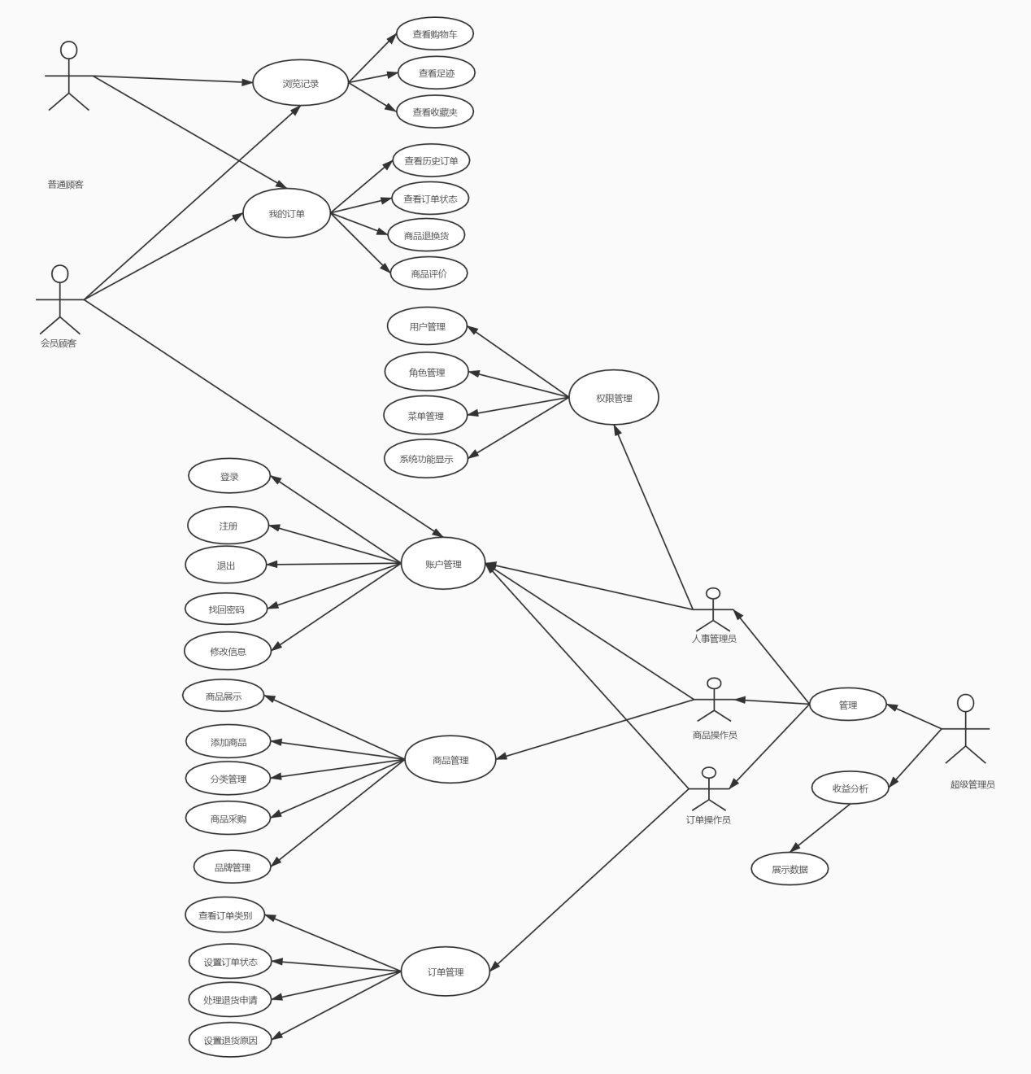

#### 图2-1系统用例图

## 2.2功能划分

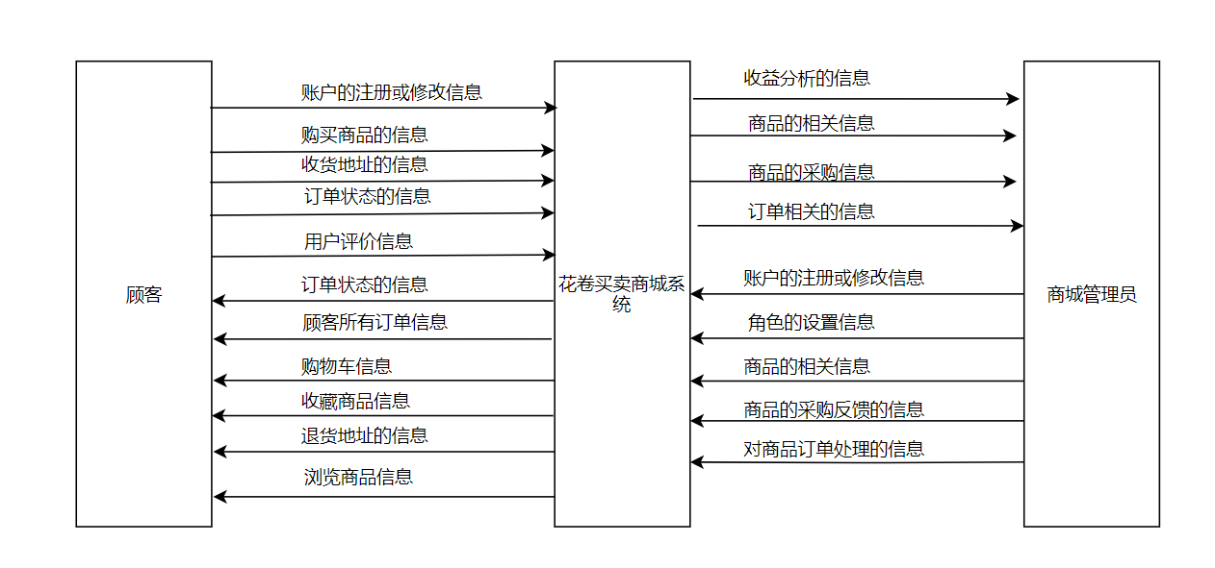

#### 图2-2 0层数据流图

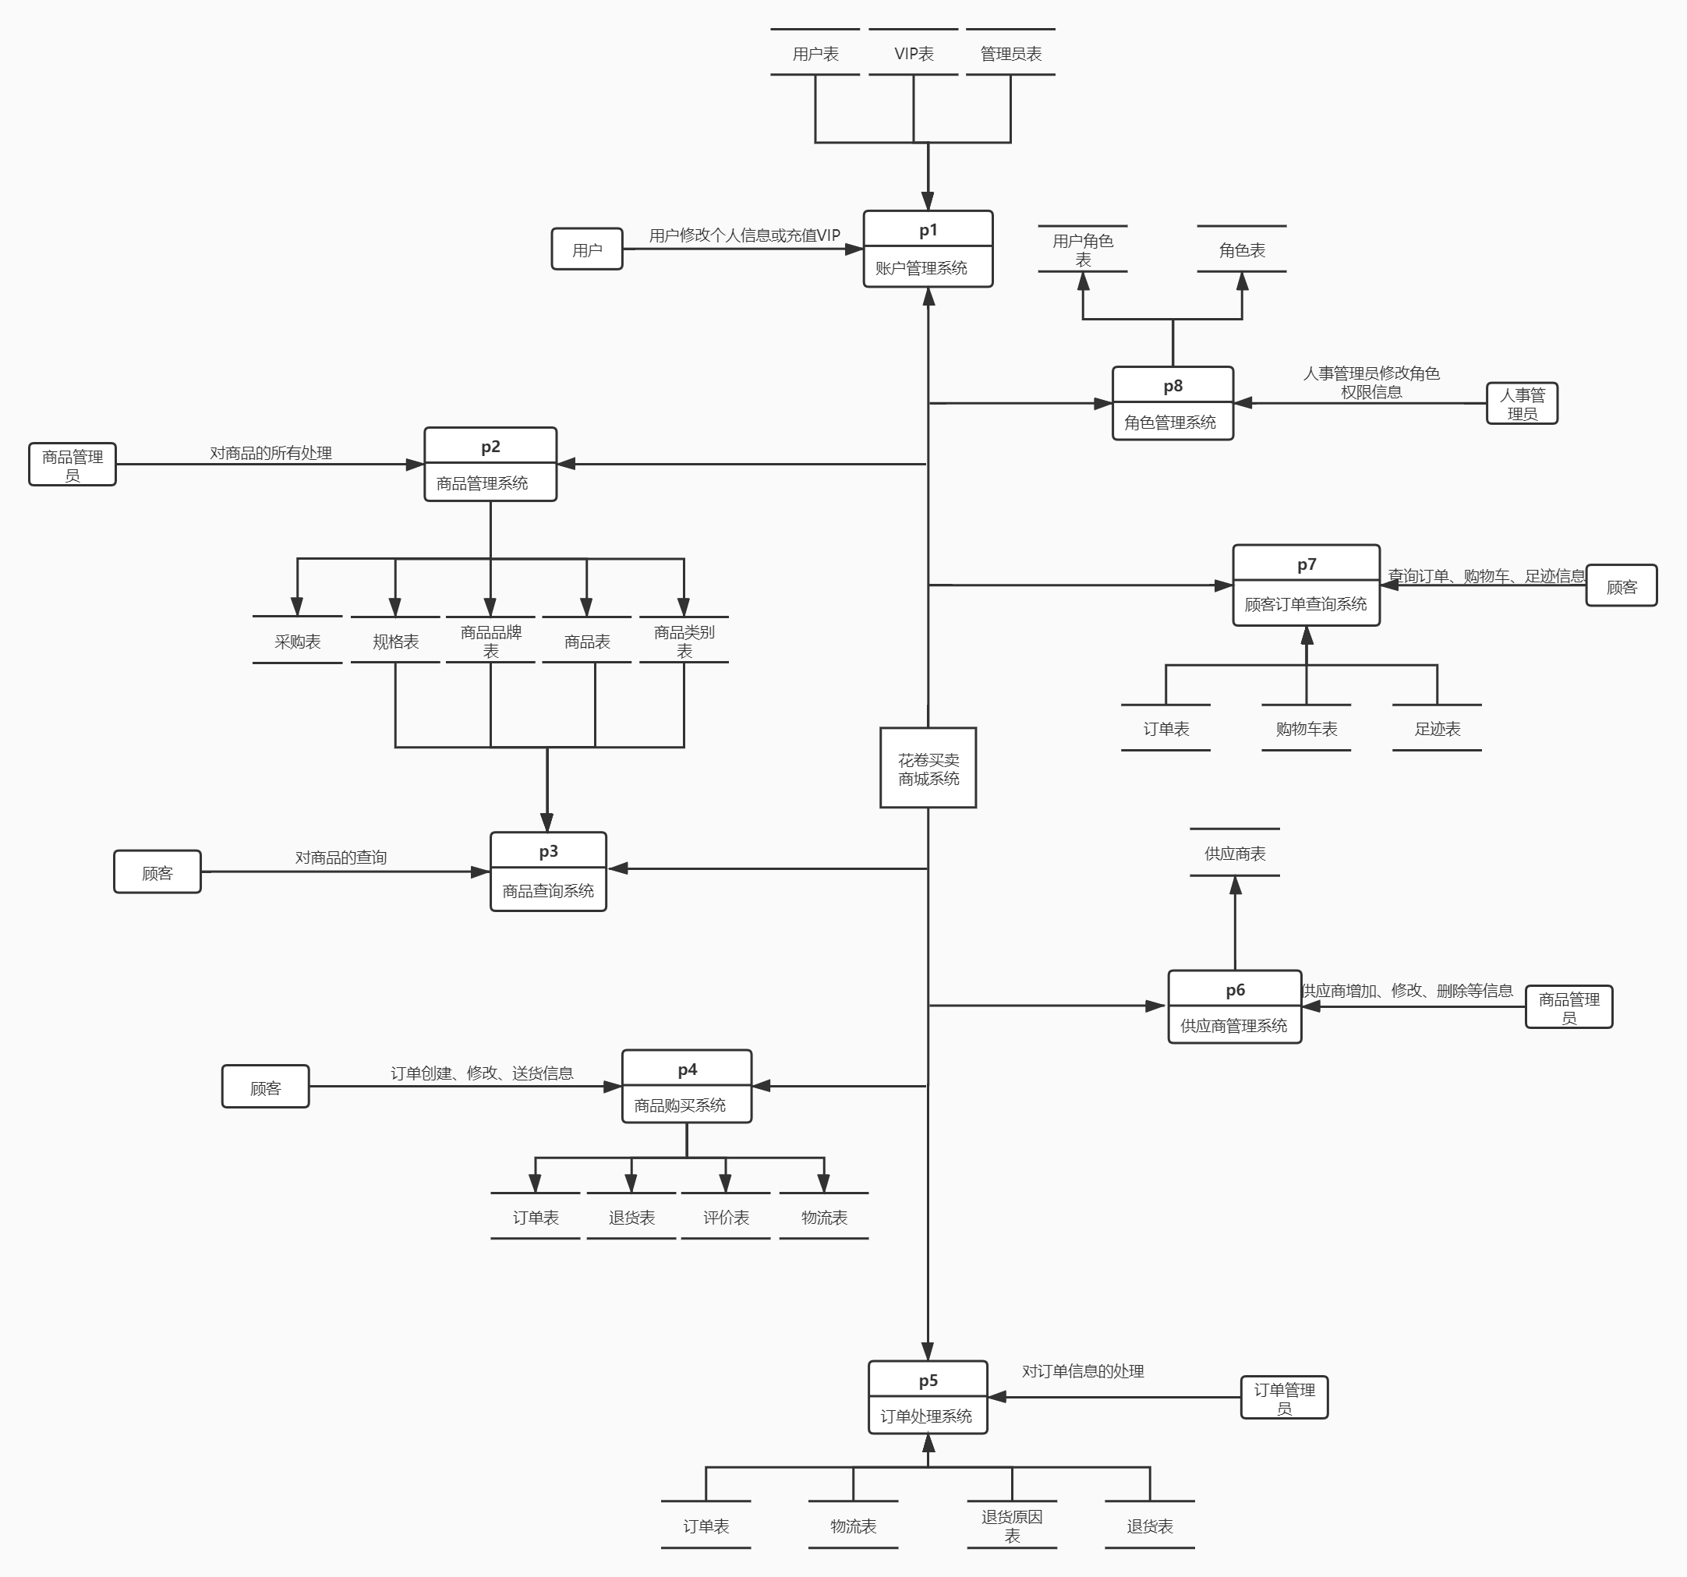

#### 图2-3 1层数据流图

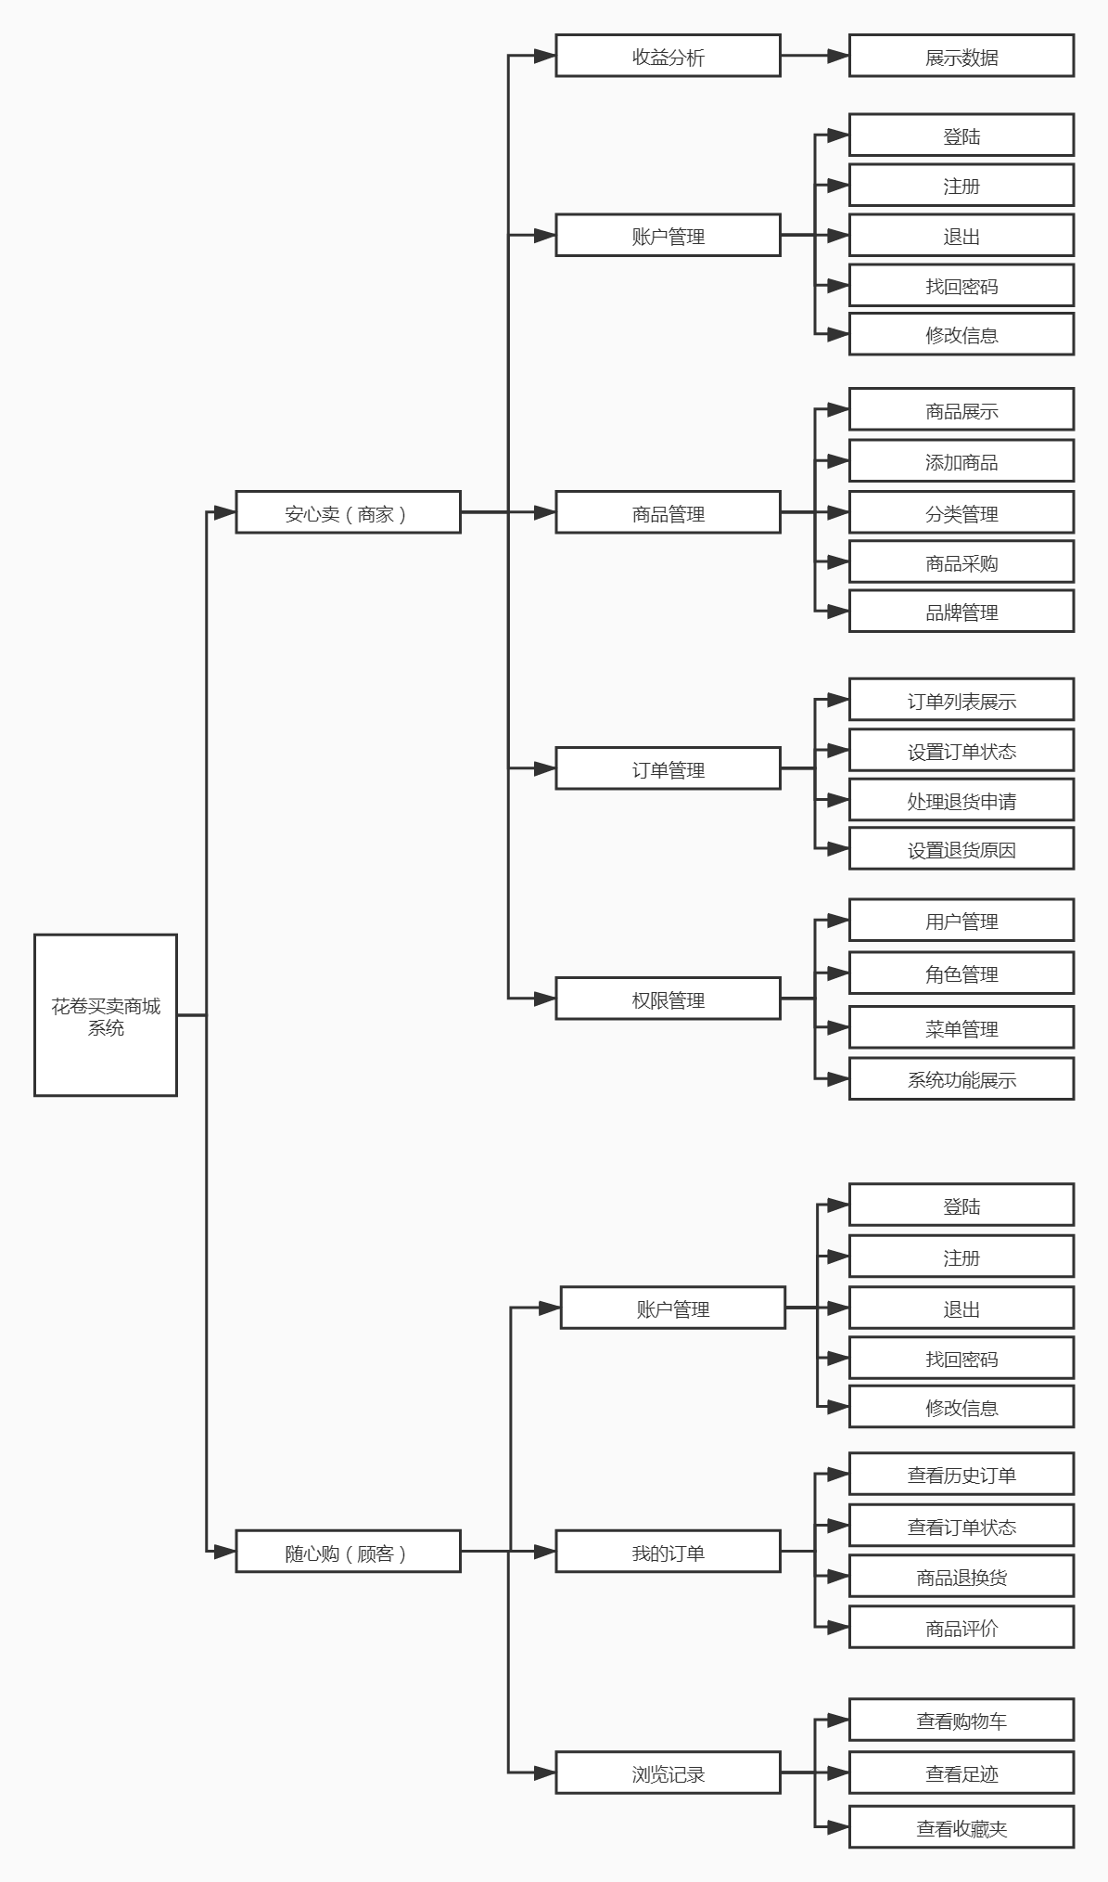

#### 图2-4系统功能图

## 2.3条件限制

### 2.3.1项目经费限制

项目团队成员是自愿组成，开发的项目仅供学习使用，无项目经费。

### 2.3.2最终用户教育水平及技术要求

使用该项目的最终用户无任何技术要求，可以熟练操作电脑就可以使用该项目，操作类似于网购。

# 第3章系统设计

## 3.1软件结构

花卷买卖商城系统包括七个子系统和一个附加模块，子系统分别是账户管理系统、顾客订单查询系统、角色管理系统、顾客订单查询系统、商品购买系统、商品管理系统、商品处理系统、供应商管理系统。

### 3.1.1账户管理系统

账户管理系统包括：登陆、注册、退出、找回密码、修改信息等功能。

登陆：用户或管理员若要进入商城必须输入自己的邮箱或手机号及密码进行登陆；

注册：用户第一次使用该平台时要进行注册，通过输入用户的电子邮箱及个人信息进行注册。注册完成后用户输入的密码会进行加密传送到数据库中，注册完成后可根据个人需要绑定手机号；

退出：用户或管理员通过点击退出指令退出该系统；

找回密码：若用户或管理员在登陆时忘记密码则可以通过找回密码功能设置新的密码进行登陆；

修改信息：当用户或管理员登陆成功后可以在个人中心中修改自己的个人信息包括手机号、收货地址、个人头像、个人信息描述、主页封面、是否会员等。

### 3.1.2顾客订单查询系统

顾客订单查询系统包括查看购物车，查看足迹，查看收藏夹等功能。

查看购物车：把用户在浏览过程中添加到购物车的商品一起展示出来，当用户把商品添加到购物车，点击购物车购物车就可以查看用户刚添加的商品；

查看收藏夹：可以查看用户收藏过的商品；

查看足迹：可以查看用户点击过的商品。

### 3.1.3角色管理系统

角色管理系统包括：用户管理、角色管理、菜单管理、系统功能显示等功能。

用户管理：给用户分配权限或者注销用户；

角色管理：可以增加角色、删除角色、修改角色、查看角色；

### 3.1.4顾客订单查询系统

顾客订单查询系统包括：查看历史订单、查看订单状态、商品退货、商品评价等功能。

查看历史订单：用户可以查看自己已购买的所有商品信息；

查看订单状态：当用户下单成功后可以查看自己所购买商品的物流状态；

### 3.1.5商品购买系统

商品购买：在平台主界面上可查找商品表中的所有商品及其信息或对品牌和类别进行分类查找，选择喜欢的商品购买下单，填写收货地址，存入物流表；

商品退货：当用户对购买商品不满意时可以在收到商品的规定退货时间内进行商品的退货操作；

商品评价：当顾客在收到货物确认订单后可以对商品进行评价，若顾客没有进行评价，则在十五天后系统自动进行评价。

### 3.1.6商品管理系统

商品管理系统包括：商品展示、添加商品、分类管理、商品采购、品牌管理等功能。

商品展示：在平台主界面上会展示出商品表中的所有商品及其信息，并可以对商品和类别进行分类查找；

添加商品：当进购新的货物时商品管理员对商品表添加新的商品；

分类管理：对商品类别进行增加、删除、修改、查找；

商品采购：当商品的库存量少于它的最小库存量时会对管理员进行提示，此时管理员会根据它的销量联系供应商进行商品采购；

品牌管理：对品牌类别进行增加、删除、修改、查找。

### 3.1.7商品处理系统

订单处理系统包括：订单查询、订单修改、订单取消、订单删除、订单物流状态管理等功能。

订单查询：后台可以通过订单中的关键字如订单号、商品名等信息以精准查询或模糊查询的方式找到相关订单；

订单修改：后台可以将订单中的金额、数量、订单备注等信息代客户进行修改操作；

订单取消：后台可以将不正常的问题订单关闭；

订单删除：后台可以删除已经完成的订单，但可以通过回收站恢复，若在回收站将订单删除则不可逆；

订单物流状态管理（包括备货、发货、退货等状态）：后台自动更新订单商品的物流信息，如缺货或其他原因将通知客户无此货物，提醒客户更换货物或延迟配送，等待该货物入库后发货。当商家确认发货后，用户id和商品id会被添加到物流信息表，等待物流公司处理。

### 3.1.8供应商管理系统

供应商管理系统是对供应商进行增加、删除、修改、查找；

### 3.1.9附加模块

收益分析模块：商品后台系统将以时间线为分析点，将限定时间内有效订单的应收金额、新增会员数等信息进行统计，形成效益分析图。

菜单管理：可以查看所有功能；

系统功能显示：不同角色只能查看与自己功能相对应的系统功能。

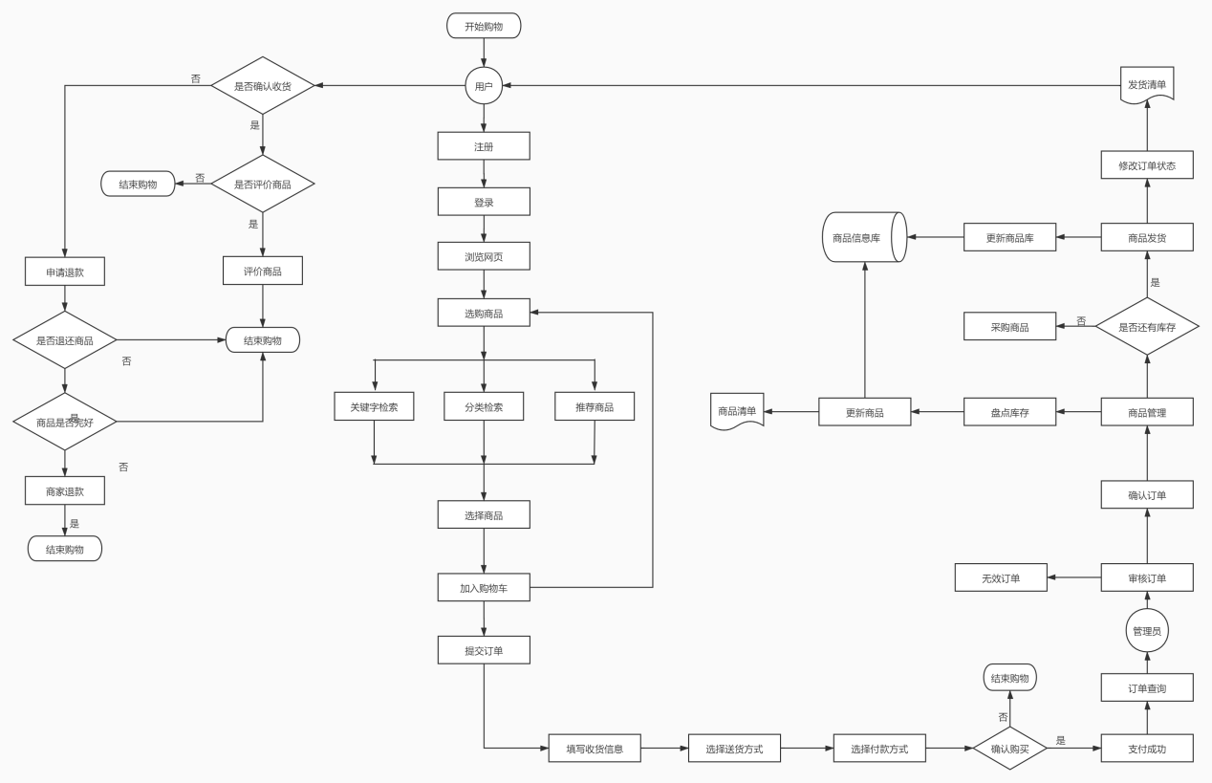

#### 图3-1 前台系统流程图

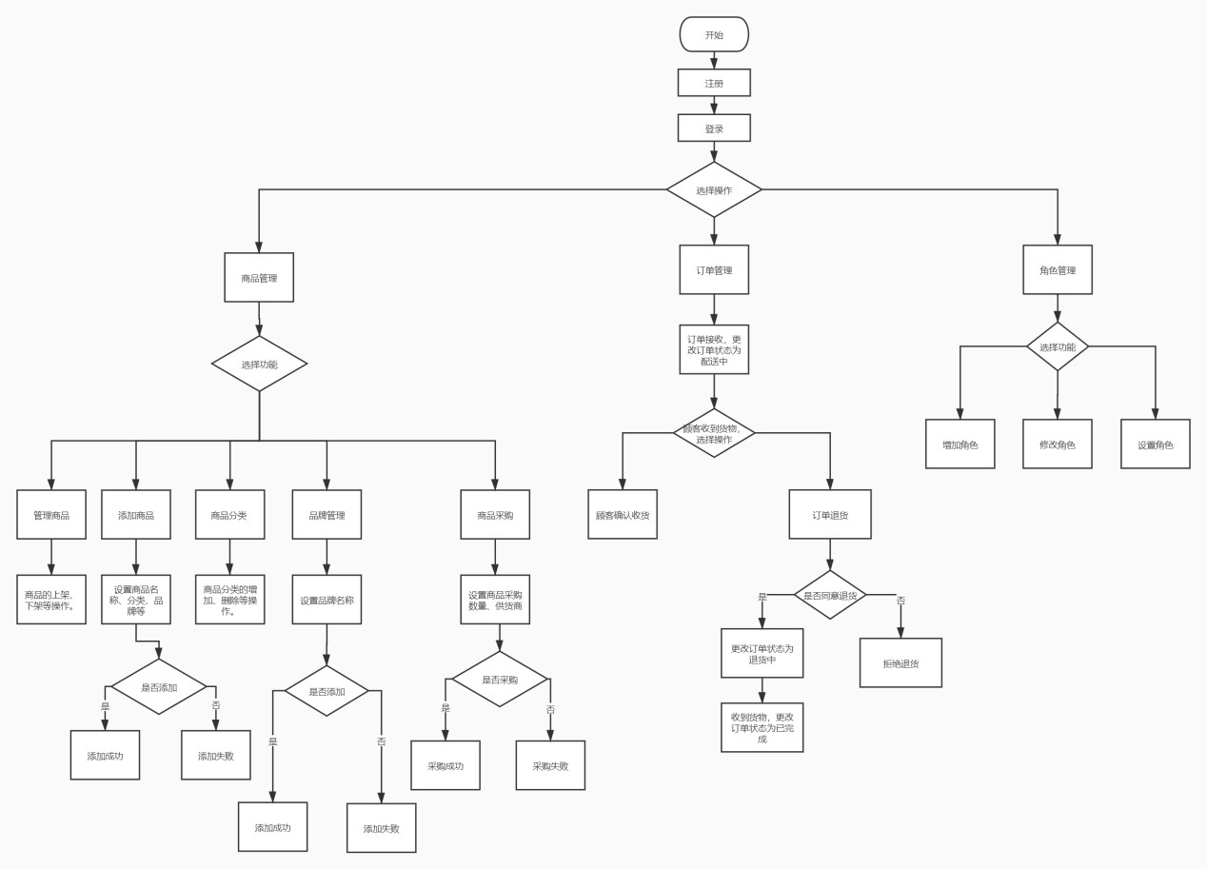

#### 图3-2后台系统流程图

## 3.2安全设计

电子商务网站的安全性，一般客户虽然知道安全的重要性，但往往只会提及下，至于如何去验证安全性，还是没有太多的经验。很多网站没有经过足够的安全测试就轻易上线，最终导致网站频频被攻击，轻则网站时常无法访问，重则导致网站内的数据信息被泄露甚至被破坏。因此，花卷买卖商场网站对安全方面做了如下措施：

### 3.2.1系统安全性

（1）信息保密性：当用户注册本商城时系统会自动对用户密码进行加密防止后台人员登录顾客帐号，并且会有短信验证发送到顾客的邮箱中告知用户已注册本商城信息。用户在找回密码、修改密码、开通VIP会员时系统也会发送短信验证到用户邮箱中，告知用户的操作验证。当用户完善个人信息后本系统对个人信息进行保密措施防止个人信息泄露。

（2）支付安全性：当顾客对购买商品进行付款时必须输入支付密码和交易者进行身份验证后方可进行操作。

### 3.2.2数据安全性

（1）数据机密性：除超级管理员外任何人不能看到与其无权的信息。每个管理员只能进入相应的界面和操作与其相关的功能。

（2）数据完整性：对于发出或收到的数据只能达到完整才可进行 确认。当顾客在购买商品时只有再确认购买数量及支付金额正确后才可进行操作；当顾客在收到商品后只能数量正确和物品完整后方可进行确认收货。当管理员在采购商品时只有再确认收到物品的数量及支付金额正确后方可确认收货。

（3）不可抵赖性：对任何人已经发出的信息，能够根据信息本身确定数据只能由该人发出，并能确定发出时间等重要信息，以防止出现虚假订单。

### 3.2.3网络安全性

防火墙技术：加强网络之间的访问控制，防止外部网络进入内部网络。

## 3.3系统要求

### 3.3.1系统处理的准确性和及时性

系统处理的准确性和及时性是系统的必要性能。在系统设计和开发过程中，要充分考虑系统当前和将来可能承受的工作量，使系统的处理能力和响应时间能够满足前端顾客和后端操作者的需求。

### 3.3.2系统的开放性和系统的可扩充性

系统在开发过程中应该充分考虑以后的可扩充性。例如系统工作方式的改变，需求也会不断的更新和完善。所有这些都要求系统提供足够的手段进行功能的调整和扩充，而要实现这一点，应通过系统的开放性来完成，即系统应是一个开放系统，只要符合一定的规范，就可以简单地加入或减少系统的模块，配置系统的硬件。通过软件的修补、替换完成系统的升级和更新换代。

### 3.3.3系统的易用性和易维护性

花卷买卖是直接面对购买商品的顾客，而购买商品的顾客往往对计算机系统的实现功能并不是非常熟悉。

这就要求系统能够提供良好的用户接口、易用的人机交互界面。要实现这一点，就要求系统应该尽量使用用户熟悉的术语和中文信息的界面；针对用户可能出现的使用问题，要提供足够的在线帮助，缩短用户对系统熟悉的过程。

### 3.3.4系统的标准性

系统在设计开发使用过程中都要涉及很多计算机硬件、软件。所有这些都要符合主流国际、国家和行业标准。例如，在开发中使用的操作系统、网络系统、开发工具都必须符合通用标准，如规范的数据库操纵界面、作为业界标准的TCP/IP网络协议及ISO9002标准所要求的质量规范等；同时，在自主开发本系统时，要进行良好的设计工作，制定行之有效的软件工程规范，保证代码的易读性、可操作性和可移植性。

### 3.3.5系统的先进性

目前计算系统的技术发展相当快，作为系统工程，在系统的生命周期尽量做到系统的先进，充分实现顾客对于系统软件处理的要求而不至于落后。这一方面通过系统的开放性和可扩充性、不断改善系统的功能完成。另一方面，在系统设计和开发的过程中，应在考虑成本的某础上尽量采用当前主流、先进且有良好发展前途的产品。

### 3.3.6安全和保密的要求

系统的系统用户管理必须保证只有授权的用户才能进入系统进行数据操作，而且对一些重要数据，系统设置为只有专门操作人员或更高权限的人员方可读取或是操作。系统安全保密性较高，包括数据加密、权限设置等。

# 第4章数据库设计

## 4.1数据库描述

Mybatis连接MySQL数据库，本系统需要DBMS存放商城商品、用户信息及订单信息等数据，可进行查询，修改、处理等操作。

## 4.2概念结构设计

4.2.1用户和管理员通过账户管理系统管理自己的账户，涉及到的表有用户表和VIP表。

用户表（user_id,account_number,user_name,password,user_sex,telephone,creat_time,login_time,user_state,summary,user_address,avatar_url,background_url）

VIP表（vip_id,account_number,creat_time,overdue_time）

4.2.2商品管理员通过商品管理系统负责对商品的所有处理，涉及到的表有采购表、规格表、商品品牌表、商品表、商品类别表。

采购表（purchase_id,purchase_no,purchase_number_purchase_time,receipt_time,product_no,supplier_no,account_number,isreceipt）

规格表（specs_id,specs_name,product_type）

商品品牌表（brand_idm,brand_name,brand_describe）

商品表（product_id,product_no,product_name,product_type,product_describe,product_brand,in_pricce,out_price,product_stock,lowest_stock,is_stockout,is_new,is_sale,sale_time,product_url）

商品类别表（type_id,type_name,type_describe,type_url_left,type_url_top）

4.2.3顾客通过商品查询系统查询自己的订单信息，涉及到的表有规格表，商品品牌表，商品表，商品类别表。

规格表（specs_id,specs_name,product_type）

商品品牌表（brand_idm,brand_name,brand_describe）

商品表（product_id,product_no,product_name,product_type,product_describe,product_brand,in_pricce,out_price,product_stock,lowest_stock,is_stockout,is_new,is_sale,sale_time,product_url）

商品类别表（type_id,type_name,type_describe,type_url_left,type_url_top）

4.2.4顾客通过商品购买系统对订单进行创建修改等操作，涉及到的表有订单表、退货表、评价表、物流表。

退货表（return_id，apply_time，user_name，return_price，return_state，deal_time，order_id，return_reason）

物流表：（logistic_id，order_no，sender，sender_tel，sender_add，receiver，receiver_tel，receiver_add）

4.2.5订单管理员通过订单管理系统操作订单，涉及到的有订单表、物流表、退货原因表、退货表。

订单表：（order_id，order_no，order_time，product_no，user _account，user_name，pay_price，purchase_amount，pay_type，order_from，order_state，accept_address）

物流表：（logistic_id，order_no，sender，sender_tel，sender_add，receiver，receiver_tel，receiver_add）

退货原因表：（reason_id，reason_type，is_use）

退货表：（return_id，apply_time，user_name，return_price，return_state，deal_time，order_id，return_reason）

4.2.6商品管理员通过供应商管理系统进行操作操作，涉及到的表有供应商表.。

供应商表：（supplier_id，supplier_no，supplier_name，product_type，principal，contact_way）

4.2.7顾客通过顾客订单查询系统查询订单、购物车、足迹，涉及到的表有订单表、购物车表、足迹表。

订单表：（order_id，order_no，order_time，product_no，user _account，user_name，pay_price，purchase_amount，pay_type，order_from，order_state，accept_address）

购物车表：（cart_id，account_number，product_no）

足迹表：（track_id，account_number，product_type）

4.2.8人事管理员通过角色管理系统修改角色权限，涉及到的表有用户角色表、角色表。

用户角色表：（user_id，role_id）

角色表：（role_id，role_name，role_describe，is_use）

## 4.3逻辑结构与物理结构设计

商品类别表：（type_id,type_name,type_describe,type_url_left,type_url_top）

说明：商品类别表用来存储商品类别的信息，其中type_id是商品类别表的主键，是商品类别的唯一标识，由商品管理员通过商品管理系统进行管理。

#### 表4-1 商品类别表

|  |  |  |  |  |  |  |  |
| --- | --- | --- | --- | --- | --- | --- | --- |
| 编号 | 字段名 | 类型 | 长度 | 可否为空 | 是否主键 | 默认值 | 说明 |
| 1 | type_id | Int | 5 | 非空 | √ |  | 类别ID |
| 2 | type_name | varchar | 30 | 非空 |  |  | 类别名称 |
| 3 | type_describe | varchar | 100 | 非空 |  |  | 类别描述 |
| 4 | type_url_left | varchar | 200 | 非空 |  |  | 左侧宣传图 |
| 5 | type_url_top | varchar | 200 | 非空 |  |  | 横幅宣传图 |

商品表：（product_id, product_no, product_name, product_type, product_describe, product_brand, in_price,out_price, product_stock,lowest_stock,is_stock,is_new,is_sale-sale_time,product_url）

说明：商品表主要用来存储商品的编号、类别、品牌等信息，由商品管理员通过商品管理系统进行管理。

#### 表4-2 商品表

|  |  |  |  |  |  |  |  |
| --- | --- | --- | --- | --- | --- | --- | --- |
| 编号 | 字段名 | 类型 | 长度 | 可否为空 | 是否主键 | 默认值 | 说明 |
| 1 | product_id | Int | 5 | 非空 | √ |  | 商品id |
| 2 | product_no | varchar | 30 | 非空 |  |  | 商品编号 |
| 3 | product_name | varchar | 30 | 非空 |  |  | 商品名称 |
| 4 | product_type | varchar | 30 | 非空 |  |  | 商品类别 |
| 5 | product_describe | varchar | 100 | 非空 |  |  | 副标题 |
| 6 | product_brand | varchar | 30 | 非空 |  |  | 品牌 |
| 7 | In_price | double |  | 非空 |  |  | 进价 |
| 8 | out_price | double |  | 非空 |  |  | 售价 |
| 9 | product_stock | Int | 6 | 非空 |  |  | 库存 |
| 10 | lowest_stock | Int | 6 | 非空 |  |  | 最低库存 |
| 11 | Is_stockout | tinyint | 1 | 非空 |  | 0 | 是否缺货 |
| 12 | Is_new | tinyint | 1 | 非空 |  | 0 | 是否新品 |
| 13 | Is_sale | tinyint | 1 | 非空 |  | 1 | 是否上架 |
| 14 | sale_time | timestamp |  | 非空 |  |  | 销售时间 |
| 15 | product_url | Varchar | 200 | 非空 |  |  | 商品图片 |

商品品牌表:（brand_id,brand_name,brand_describe）

说明：商品品牌表中主要用来存储商品品牌的信息，由商品管理员通过商品管理系统进行管理。

#### 表4-3 商品品牌表

|  |  |  |  |  |  |  |  |
| --- | --- | --- | --- | --- | --- | --- | --- |
| 编号 | 字段名 | 类型 | 长度 | 可否为空 | 是否主键 | 默认值 | 说明 |
| 1 | brand_id | Int | 5 | 非空 | √ |  | 品牌id |
| 2 | brand_name | varchar | 30 | 非空 |  |  | 品牌名称 |
| 3 | brand_describe | varchar | 100 | 非空 |  |  | 品牌描述 |

规格表：

（specs_id,specs_name,specs_type）

说明：规格表主要用来描述商品的规格、所属类别等，由商品管理员通过商品管理系统进行管理。

#### 表4-4 规格表

|  |  |  |  |  |  |  |  |
| --- | --- | --- | --- | --- | --- | --- | --- |
| 编号 | 字段名 | 类型 | 长度 | 可否为空 | 是否主键 | 默认值 | 说明 |
| 1 | specs_id | Int | 5 | 非空 | √ |  | 规格id |
| 2 | specs_name | varchar | 50 | 非空 |  |  | 规格类型 |
| 3 | product_type | varchar | 30 | 非空 |  |  | 商品类别 |

商品规格表：

（product_id,specs_id）

说明：商品规格表用来存储商品id和规格id，是一个中间表。

#### 表4-5 商品规格表

|  |  |  |  |  |  |  |  |
| --- | --- | --- | --- | --- | --- | --- | --- |
| 编号 | 字段名 | 类型 | 长度 | 可否为空 | 是否主键 | 默认值 | 说明 |
| 1 | product_id | Int | 5 | 非空 |  |  | 商品id |
| 2 | specs_id | Int | 5 | 非空 |  |  | 规格id |

采购表：

(purchase_id,purchase_no,purchase_number,purchase_time,receipt_time,product_no,supplier_no,account_number,is_receipt)

说明：采购表用来记录采购订单的信息,由商品管理员通过商品管理系统进行管理。

#### 表4-6采购表

|  |  |  |  |  |  |  |  |  |
| --- | --- | --- | --- | --- | --- | --- | --- | --- |
| 编号 | 字段名 | 类型 | 长度 | 可否为空 | | 是否主键 | 默认值 | 说明 |
| 1 | purchase_id | Int | 5 | | 非空 | √ |  | 采购id |
| 2 | purchase_no | varchar | 30 | | 非空 |  |  | 采购编号 |
| 3 | purchase_number | Int | 6 | | 非空 |  |  | 进货数量 |
| 4 | purchase_time | timestamp |  | | 非空 |  |  | 进货时间 |
| 5 | receipt_time | timestamp |  | | 非空 |  |  | 收货时间 |
| 6 | product_no | varchar | 30 | | 非空 |  |  | 商品编号 |
| 7 | supplier_no | varchar | 30 | | 非空 |  |  | 供应商编号 |
| 8 | account_number | varchar | 30 | | 非空 |  |  | 操作员编号 |
| 9 | Is_receipt | tinyint | 1 | | 非空 |  |  | 收货状态 |

供应商表：

（supplier_id，supplier_no，supplier_name，product_type，principal，contact_way）

说明：供应商表用来存储供应商的编号等信息，由商品管理员通过供应商管理系统进行管理。

#### 表4-7供应商表

|  |  |  |  |  |  |  |  |  |
| --- | --- | --- | --- | --- | --- | --- | --- | --- |
| 编号 | 字段名 | 类型 | 长度 | 可否为空 | | 是否主键 | 默认值 | 说明 |
| 1 | supplier_id | Int | 5 | | 非空 | √ |  | 供应商id |
| 2 | supplier_no | varchar | 30 | | 非空 |  |  | 供应商编号 |
| 3 | supplier_name | varchar | 30 | | 非空 |  |  | 供应商 |
| 4 | product_type | varchar | 30 | | 非空 |  |  | 商品类别 |
| 5 | principal | varchar | 30 | | 非空 |  |  | 负责人 |
| 6 | contact_way | varchar | 30 | | 非空 |  |  | 联系方式 |

订单表：

（order_id，order_no，order_time，product_no，user _account，user_name，pay_price，purchase_amount，pay_type，order_from，order_state，accept_address）

说明：供应商表用来存储供应商的编号等信息，由商品管理员通过订单处理系统或者顾客通过商品购买系统来进行管理。

#### 表4-8订单表

|  |  |  |  |  |  |  |  |
| --- | --- | --- | --- | --- | --- | --- | --- |
| 编号 | 字段名 | 类型 | 长度 | 可否为空 | 是否主键 | 默认值 | 说明 |
| 1 | order_id | Int | 5 | 非空 | √ |  | 订单id |
| 2 | order_no | varchar | 30 | 非空 |  |  | 订单编号 |
| 3 | order_time | timestamp |  | 非空 |  | 当前时间 | 下单时间 |
| 4 | product_no | varchar | 30 | 非空 |  |  | 商品编号 |
| 5 | user _account | varchar | 30 | 非空 |  |  | 用户账号 |
| 6 | user_name | varchar | 30 | 非空 |  |  | 用户名称 |
| 7 | pay_price | double |  | 非空 |  |  | 商品金额 |
| 8 | purchase_amount | int | 6 | 非空 |  |  | 购买数量 |
| 9 | pay_type | varchar | 20 | 非空 |  |  | 支付方式 |
| 10 | order_from | varchar | 20 | 非空 |  |  | 订单来源 |
| 11 | order_state | varchar | 20 | 非空 |  |  | 订单状态 |
| 12 | accept_address | varchar | 100 | 非空 |  |  | 收货地址 |

退货表：

（return_id，apply_time，user_name，return_price，return_state，deal_time，order_id，return_reason）

说明：供应商表用来存储供应商的编号等信息，由订单管理员通过订单处理系统或者顾客通过商品购买系统进行管理。

#### 表4-9退货表

|  |  |  |  |  |  |  |  |  |
| --- | --- | --- | --- | --- | --- | --- | --- | --- |
| 编号 | 字段名 | 类型 | 长度 | 可否为空 | | 是否主键 | 默认值 | 说明 |
| 1 | return_id | Int | 5 | | 非空 | √ |  | 退货id |
| 2 | apply_time | timestamp |  | | 非空 |  | 当前时间 | 申请时间 |
| 3 | user_name | varchar | 30 | | 非空 |  |  | 用户名称 |
| 4 | return_price | double |  | | 非空 |  |  | 退款金额 |
| 5 | return_state | varchar | 20 | | 非空 |  |  | 退货状态 |
| 6 | deal_time | timestamp |  | | 非空 |  | 当前时间 | 处理时间 |
| 7 | order_id | Int | 5 | | 非空 |  |  | 订单id |
| 8 | return_reason | int | 5 | | 非空 |  |  | 退货原因 |

退货原因表：

（reason_id，reason_type，is_use）

说明：退货原因表用来存储退货原因，由订单管理员通过订单处理系统进行管理。

#### 表4-10退货原因表

|  |  |  |  |  |  |  |  |
| --- | --- | --- | --- | --- | --- | --- | --- |
| 编号 | 字段名 | 类型 | 长度 | 可否为空 | 是否主键 | 默认值 | 说明 |
| 1 | reason_id | Int | 5 | 非空 | √ |  | 退货id |
| 2 | reason_type | varchar | 30 | 非空 |  |  | 退货理由 |
| 3 | is_use | tinyint | 1 | 非空 |  | 1 | 是否启用 |

用户表：

（user_id，account_number，user_name，password，user_sex，telephone，creat_time，login_time，user_state，summary，user_address，avatar_url）

说明：用户表用来存储用户的账号、昵称、手机号等信息，由用户通过账户管理系统进行管理。

#### 表4-11用户表

|  |  |  |  |  |  |  |  |
| --- | --- | --- | --- | --- | --- | --- | --- |
| 编号 | 字段名 | 类型 | 长度 | 可否为空 | 是否主键 | 默认值 | 说明 |
| 1 | user_id | Int | 5 | 非空 | √ |  | 用户id |
| 2 | account_number | varchar | 30 | 非空 |  |  | 用户帐号 |
| 3 | user_name | varchar | 30 | 非空 |  |  | 用户昵称 |
| 4 | password | varchar | 50 | 非空 |  |  | 用户密码 |
| 5 | user_sex | varchar | 6 | 非空 |  |  | 用户性别 |
| 6 | telephone | varchar | 11 | 非空 |  |  | 用户手机号 |
| 7 | creat_time | timestamp |  | 非空 |  | 当前时间 | 注册时间 |
| 8 | login_time | timestamp |  | 非空 |  | 当前时间 | 登录时间 |
| 9 | user_state | tinyint | 1 | 非空 |  |  | 用户状态 |
| 10 | summary | varchar | 50 | 非空 |  |  | 个人简介 |
| 11 | user_address | varchar | 100 | 非空 |  |  | 用户地址 |
| 12 | avatar_url | varchar | 200 | 非空 |  |  | 用户头像 |
| 13 | background_url | varchar | 200 | 非空 |  |  | 背景图片 |

角色表：

（role_id，role_name，role_describe，is_use）

说明：角色表用来设置角色是否启用，由人事管理员通过角色管理系统进行管理。

#### 表4-12角色表

|  |  |  |  |  |  |  |  |
| --- | --- | --- | --- | --- | --- | --- | --- |
| 编号 | 字段名 | 类型 | 长度 | 可否为空 | 是否主键 | 默认值 | 说明 |
| 1 | role_id | Int | 5 | 非空 | √ |  | 角色id |
| 2 | role_name | varchar | 30 | 非空 |  |  | 角色名称 |
| 3 | role_describe | varchar | 50 | 非空 |  |  | 角色描述 |
| 4 | is_use | tinyint | 1 | 非空 |  | 1 | 是否启用 |

用户角色表：

（user_id，role_id）

说明：用户角色表用来设置管理员权限，由人事管理员通过角色管理系统进行管理。

#### 表4-13用户角色表

|  |  |  |  |  |  |  |  |
| --- | --- | --- | --- | --- | --- | --- | --- |
| 编号 | 字段名 | 类型 | 长度 | 可否为空 | 是否主键 | 默认值 | 说明 |
| 1 | user_id | Int | 5 | 非空 |  |  | 用户id |
| 2 | role_id | Int | 5 | 非空 |  |  | 角色id |

vip表：

（vip_id，account_number，creat_time，overdue_time）

说明：VIP表用来存储顾客会员信息，由用户通过账户管理系统进行管理。

#### 表4-14VIP表

|  |  |  |  |  |  |  |  |
| --- | --- | --- | --- | --- | --- | --- | --- |
| 编号 | 字段名 | 类型 | 长度 | 可否为空 | 是否主键 | 默认值 | 说明 |
| 1 | vip_id | Int | 6 | 非空 | √ |  | Vip的id |
| 2 | account_number | varchar | 30 | 非空 |  |  | 用户帐号 |
| 3 | creat_time | timestamp |  | 非空 |  | 当前时间 | 充值时间 |
| 4 | overdue_time | timestamp |  | 非空 |  |  | 过期时间 |

物流表：

（logistic_id，order_no，sender，sender_tel，sender_add，receiver，receiver_tel，receiver_add）

说明：物流表用来存储订单的编号、发货人等信息，由订单管理员通过订单处理系统或者顾客通过商品购买系统进行管理。

#### 表4-15物流表

|  |  |  |  |  |  |  |  |  |
| --- | --- | --- | --- | --- | --- | --- | --- | --- |
| 编号 | 字段名 | 类型 | 长度 | 可否为空 | | 是否主键 | 默认值 | 说明 |
| 1 | logistic_id | Int | 6 | | 非空 | √ |  | 物流id |
| 2 | order_no | varchar | 30 | | 非空 |  |  | 订单编号 |
| 3 | sender | varchar | 30 | | 非空 |  |  | 发货人 |
| 4 | sender_tel | varchar | 30 | | 非空 |  |  | 发货人联系方式 |
| 5 | sender_add | varchar | 30 | | 非空 |  |  | 发货人联系地址 |
| 6 | receiver | varchar | 30 | | 非空 |  |  | 收货人 |
| 7 | receiver_tel | varchar | 30 | | 非空 |  |  | 收货人联系方式 |
| 8 | receiver_add | varchar | 30 | | 非空 |  |  | 收货人联系地址 |

购物车表：

（cart_id，account_number，product_no）

说明：购物车表用来存储用户添加到购物车的信息，由顾客通过顾客订单查询系统进行查询。

#### 表4-16购物车表

|  |  |  |  |  |  |  |  |
| --- | --- | --- | --- | --- | --- | --- | --- |
| 编号 | 字段名 | 类型 | 长度 | 可否为空 | 是否主键 | 默认值 | 说明 |
| 1 | cart_id | Int | 6 | 非空 | √ |  | 购物车id |
| 2 | account_number | varchar | 30 | 非空 |  |  | 用户帐号 |
| 3 | product_no | varchar | 30 | 非空 |  |  | 商品编号 |

足迹表：

（track_id，account_number，product_type）

说明：足迹表用来存储用户最近浏览商品的信息，由顾客通过顾客订单查询系统进行查询。

#### 表4-17足迹表

|  |  |  |  |  |  |  |  |
| --- | --- | --- | --- | --- | --- | --- | --- |
| 编号 | 字段名 | 类型 | 长度 | 可否为空 | 是否主键 | 默认值 | 说明 |
| 1 | track_id | Int | 6 | 非空 | √ |  | 购物车id |
| 2 | account_number | varchar | 30 | 非空 |  |  | 用户帐号 |
| 3 | product_type | varchar | 30 | 非空 |  |  | 商品类别 |

## 4.4设置触发器

当商品管理员进行商品删除操作时，系统会按照商品id自动删除商品规格表中的记录。

当人事管理员进行用户删除操作时，系统会按照用户id自动删除用户角色表中的记录，如果删除用户为VIP的话，还会按照账户删除VIP表中的记录。

当用户进行注册时，系统会自动添加用户id和角色id到用户角色表中。

事件的描述：

系统凌晨判断商品设为新品的时间是否超过十五天，如果超过十五天会自动取消新品标志。

系统判断订单提交但未付款的时间是否超过30分钟，如果超过30分钟会自动取消订单。

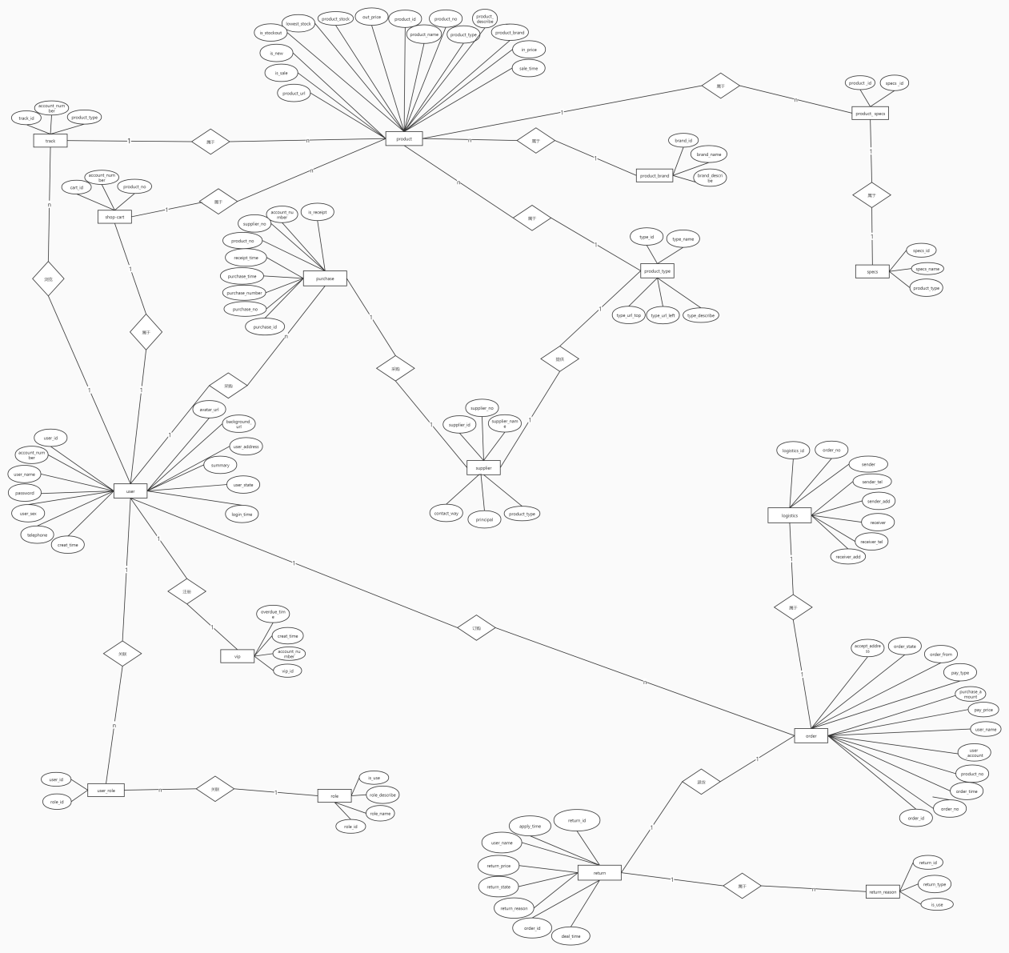

#### 图4-1系统ER图

# 第5章详细设计

## 5.1代码描述

前后台页面设计采用elementUI组件进行设计，使用elementUI的第一步要进行npm的安装，在nodejs中输入下载命令 npm i element-ui -S ；然后按需引入elementUI；最后是选择elementUI提供的组件，根据需求选择相应的组件进行排版设及，添加自己的文字图片。

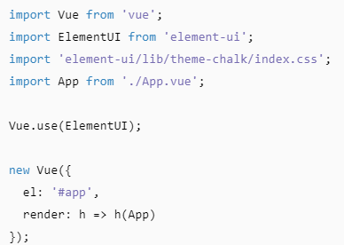

#### 图5-1导入element-ui

### 5.1.1注册及账号模块

1. 用户通过邮箱注册系统注册账号时，调用注册接口，使用邮箱发送验证码实现注册功能，使用SpringBoot Starter email组件；后台会往用户邮箱发送验证码，一分钟内只能发送一条验证码，超过此限制，将会拒绝处理请求；通过用户输入的验证码与系统保留的信息一致则判定注册成功，并且会再次向用户邮箱发送一条账号和密码的信息提示用户注意保存。

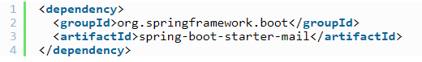

#### 图5-2邮箱依赖

1. 用户点击个人中心进入个人信息页面，在对个人信息进行编辑时，弹出修改文本框后，点击确定会调用修改信息接口，向后台发送请求，后台会更新数据库中信息。
2. 用户修改密码前将会被要求验证身份，后台向用户邮箱发送一条验证码，匹配成功后才可以进行修改密码的操作，当用户点击确定后，调用修改密码接口，向后台发送请求，后台会更新数据库中信息，密码修改成功。

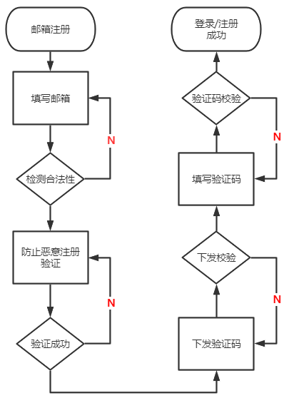

#### 图5-3注册及账号模块流程图

### 5.1.2商品管理模块

（1）用户查看商品时系统会将所有的商品展示到界面，实现原理是发送请求，通过接口查询数据库中的所有商品表中的数据并渲染到界面中。

（2）在后台添加商品时，首先验证该账号是否拥有商品管理权限，商品管理员添加商品时，需要添加商品编号、名称、数量、图片等信息，点击确定后调用添加商品接口，向后台发送请求，后台调用添加商品接口将该商品信息添加到数据库中。

（3）在后台修改商品信息时，首先验证该账号是否拥有商品管理权限，商品管理员点击修改，会弹出窗口，可以在文本框中修改商品属性信息，点击确定，会向后台发送请求，调用修改商品接口，后台会将该商品在数据库中的信息进行更新。

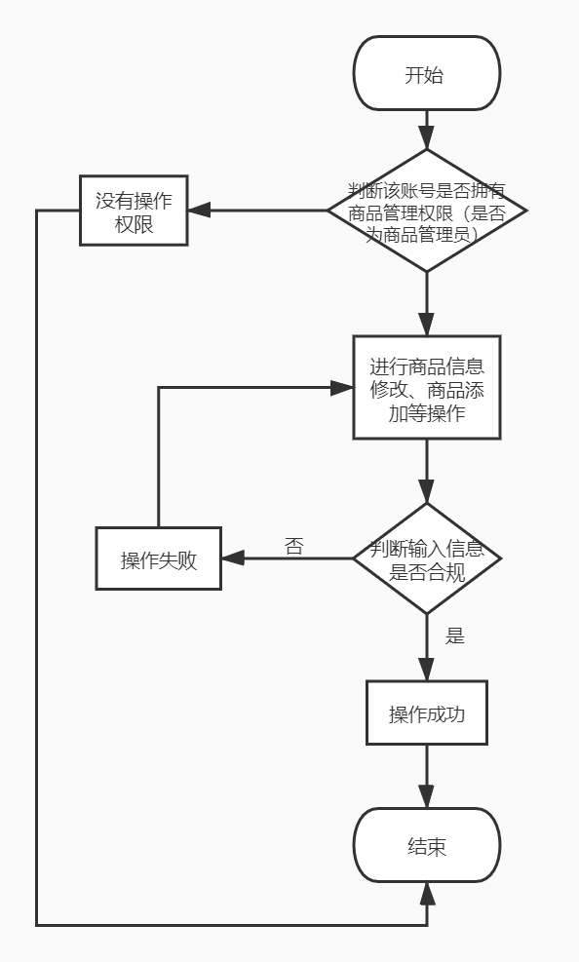

#### 5-4商品管理模块流程图

### 5.1.3订单交易模块

用户挑选商品进行提交订单操作后，首先调用支付宝沙箱接口进行支付的流转，支付成功后，会向后台发送请求，调用接口，通过商品编号减少数据库商品表中的商品数量，后台通过sql语句更改信息后会返回操作成功或者失败的反馈。调用接口，通过sql语句将这条订单信息写入数据库订单信息表，将订单状态字段修改为待发货。用户和商家查看订单的时候显示为待发货，后台进入订单管理界面，点击发货按钮会通过请求修改订单表，将待发货改为已发货，用户的订单信息显示已发货，并且可以选择点击收货，用户点击收货后，后台商家会在查看此条订单时显示为订单完成，所有更改订单状态的字段都是通过发送请求，调用接口实现的，点击订单信息可以查看该条订单的全部信息。

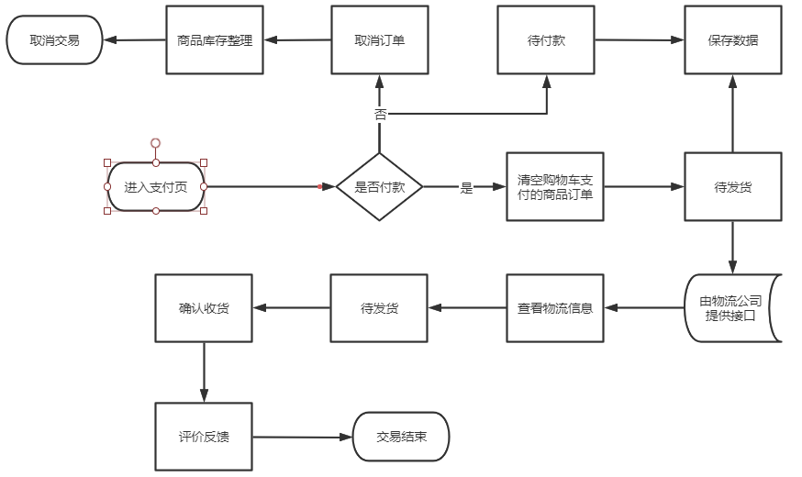

#### 图5-5订单交易模块流程图

### 5.1.4支付模块

（1）支付模块功能采用支付宝沙箱进行虚拟支付实现，支付宝沙箱需要去官网进行申请，要注册企业账号或者个人支付宝账号，使用企业账号或者个人账号进行登录的开放平台。首次进入系统界面有三个选项，用户可以根据个人自由选择入住选项。

（2）进入沙箱环境后，在沙箱应用栏目中可以看到系统自动分配进行配置接口，平台会自动为开发者创建一个用于测试的app对应的开发数据，后端通过接口调用沙箱来进行支付操作。

（3）进行相关代码开发以及商户信息配置等。要注意的是，支付宝公钥Alipay_Public_Key一定是系统自动生成的支付宝公钥，而不是我们在RSA工具中生成的那个商户应用公钥。

（4）根据系统提供的沙箱账号进行支付交易测试。



#### 图5-6支付模块流程图

## 5.2界面原型

### 5.2.1界面风格

本网站界面设计迎合用户使用习惯，提供明确导航，追求极简设计风格，调整透明度、饱和度、色彩统一，有层次感。信息框架扁平化，弱化视觉效果来强化应用的功能，减少信息层级，追求信息到达用户的最短距离。

### 5.2.2界面样式

(1)个人中心界面模拟图

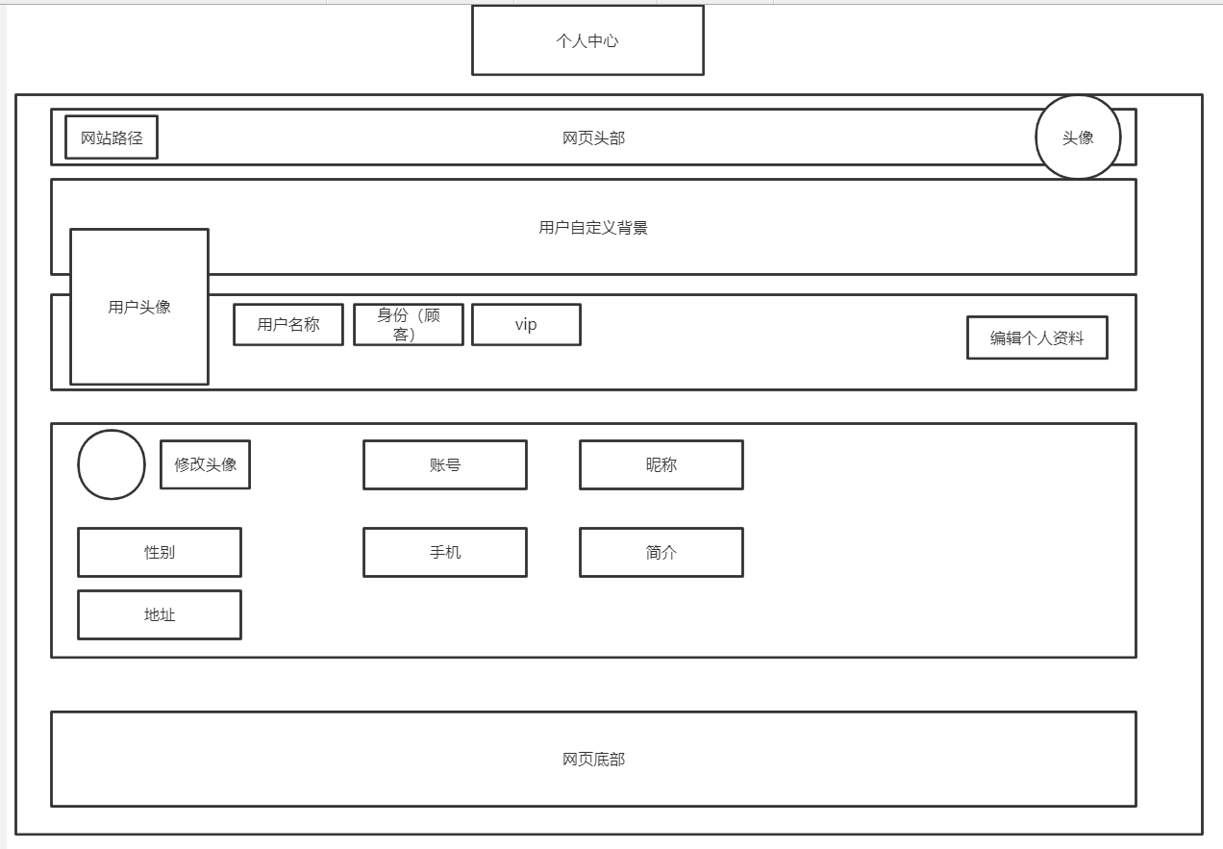

#### 图5-7个人中心界面模拟结构图

(2)网站首页界面模拟图

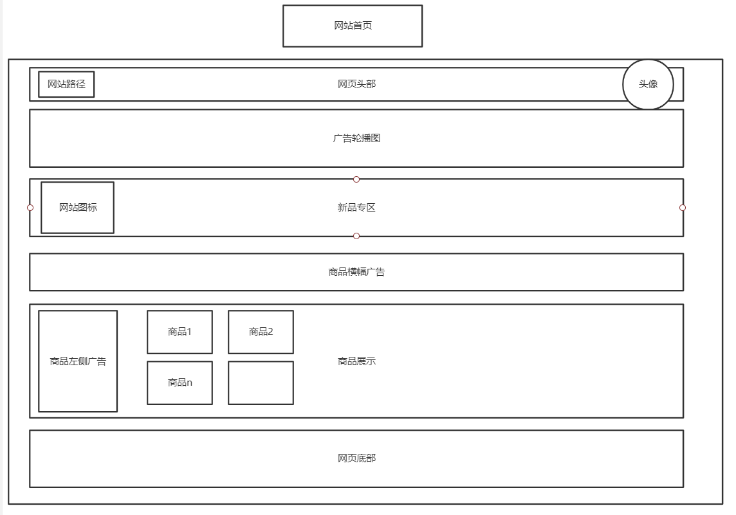

#### 图5-8网站首页界面模拟结构图

(3)商品细节界面模拟图

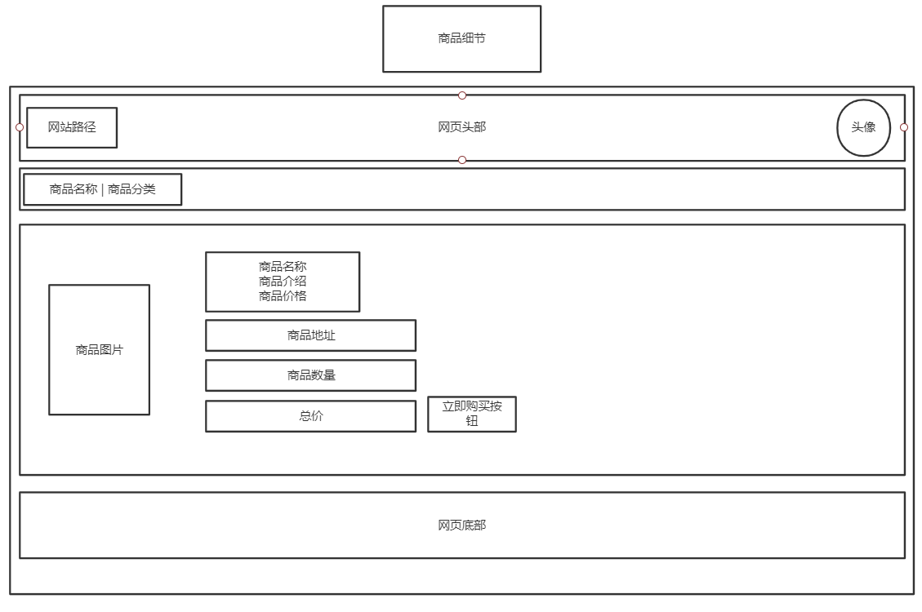

#### 图5-9商品细节界面模拟结构图

(4)商品管理界面模拟图

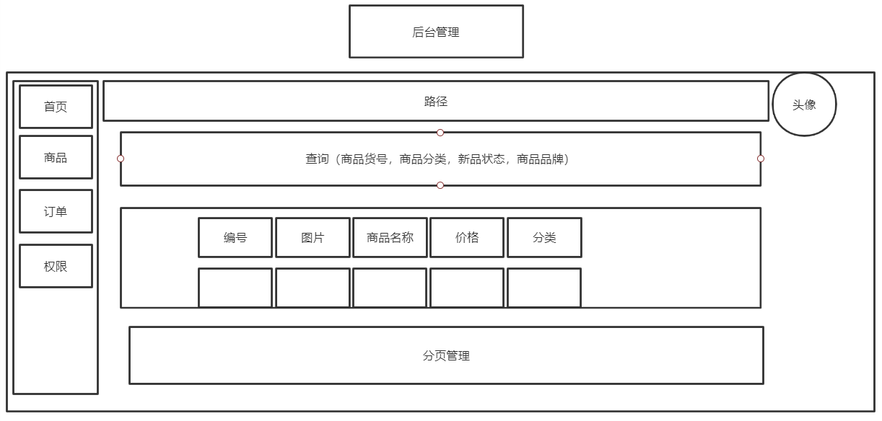

#### 图5-10商品管理界面模拟结构图

# 第6章测试

## 6.1测试方案

主要是按照规格说明书来进行测试（黑盒测试）。主要使用等价类划分的方法进行测试，设计一个新的测试用例，使其尽可能的多的覆盖尚未覆盖的有效等价类。为每一个无效等价类设计一个新的测试用例。

## 6.2测试项目

|  |  |  |  |  |  |
| --- | --- | --- | --- | --- | --- |
| 管理员 | 个人信息管理 | 商品管理 | 供应商管理 | 订单管理 | 人事管理 |
| 用户 | 个人信息管理 | 商品购买 | 订单管理 | 支付测试 |  |

## 6.3测试准备

在测试前准备一台符合测试条件的电脑（装好的数据库系统，能运行的IE浏览器、火狐浏览器，目标程序），系统的规格说明书。

## 6.4测试人员

XXX、XXX、XXX、XXX、XXX

在测试时采用等价类划分对目标程序进行测试，XXX、XXX负责设计测试用例，并得到测试的结果，XXX负责按照规格说明书进行对比，检查程序能否与理论上的功能一致。XXX负责作为一个使用者来指出系统上的不足，在规格说明书的基础上进行修改。XXX负责记录程序中的错误和可能出现的原因，XXX负责对测试中出现错误的可能原因进行分析和修改。

## 6.5测试项目说明

应该注意到，我们的花卷商城系统有两个模块：管理员模块和顾客模块。在这些模块中很多功能是相互重叠的，因此我们会选择重叠类中具有代表性的一个进行测试。

### 测试项目名称及测试内容：

|  |  |  |  |  |  |
| --- | --- | --- | --- | --- | --- |
| 管理员 | 个人信息管理 | 商品管理 |  |  |  |
| 用户 |  | 商品购买 |  | 支付测试 |  |

## 6.6测试用例

### 6.6.1输入

|  |  |  |  |  |  |  |
| --- | --- | --- | --- | --- | --- | --- |
|  | 输入 | | | | | |
| 个人信息管理 | 注册 | 修改密码 | 绑定手机 | 设置头像、背景等 | 账号权限设置及禁用 | 账号退出及删除 |
| 商品管理 | 增加商品 | 修改商品 | 删除商品 | 查询商品 |  |  |
| 商品购买 | 商品浏览 | 填写地址 | 申请退货 | 物流修改 |  |  |
| 支付测试 | 商品购买 | 商品退货 |  |  |  |  |

### 6.6.2输出

|  |  |  |  |  |  |  |
| --- | --- | --- | --- | --- | --- | --- |
|  | 输出 | | | | | |
| 个人信息管理 | 注册成功 | 修改成功 | 绑定成功 | 设置成功 | 设置成功 | 删除、退出成功 |
| 商品管理 | 增加成功 | 修改成功 | 删除成功 | 查询成功 |  |  |
| 商品购买 | 浏览成功 | 填写成功 | 申请成功 | 修改成功 |  |  |
| 支付测试 | 购买成功 | 退货成功 |  |  |  |  |

附截图：

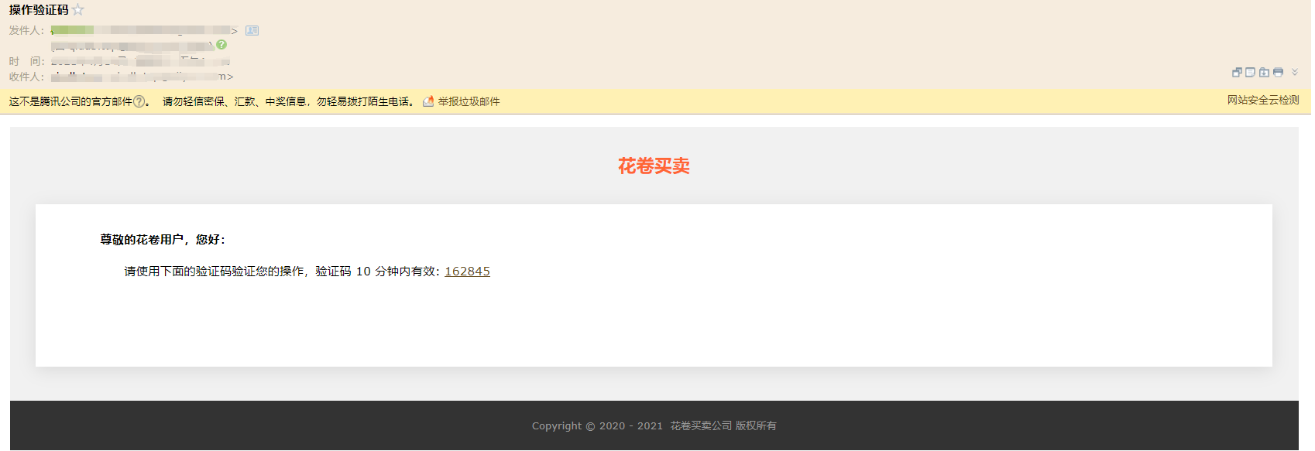

#### 图6-1接受验证码

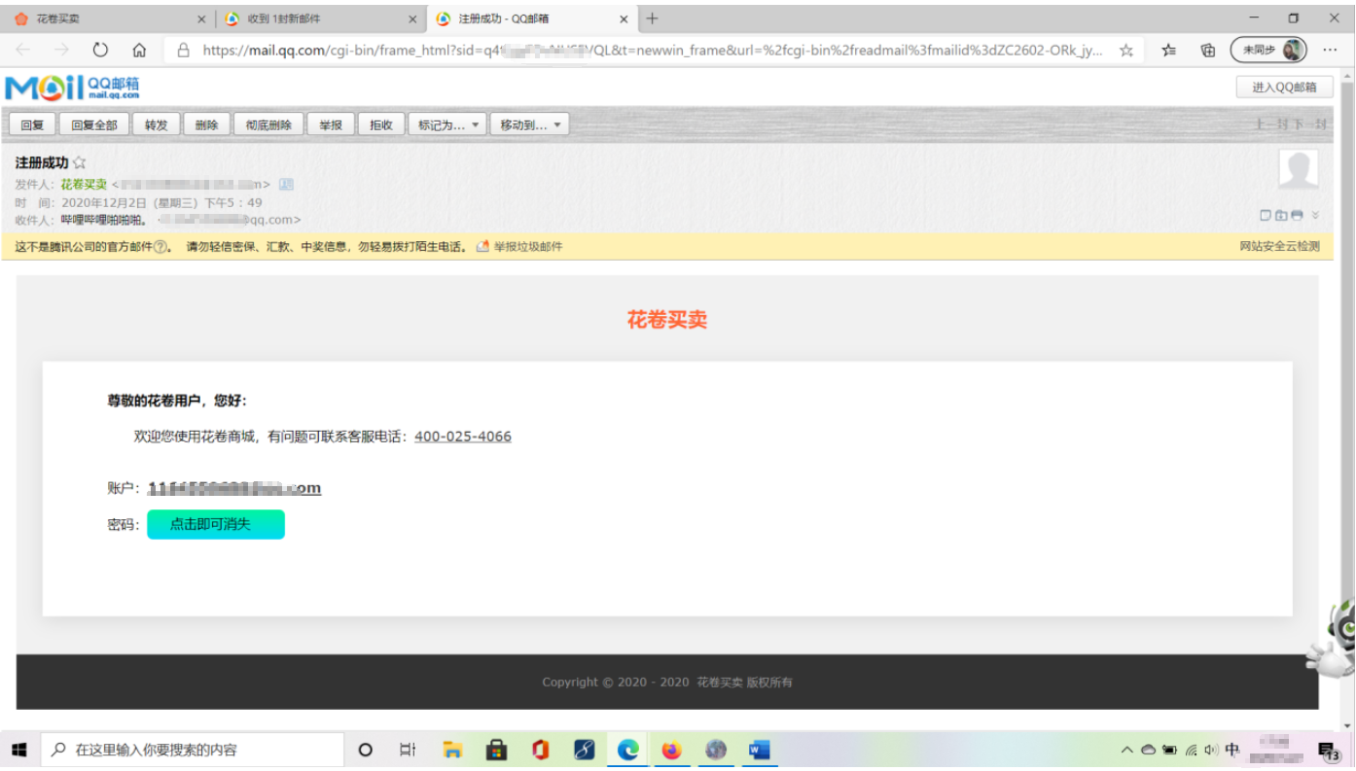

#### 图6-2注册成功

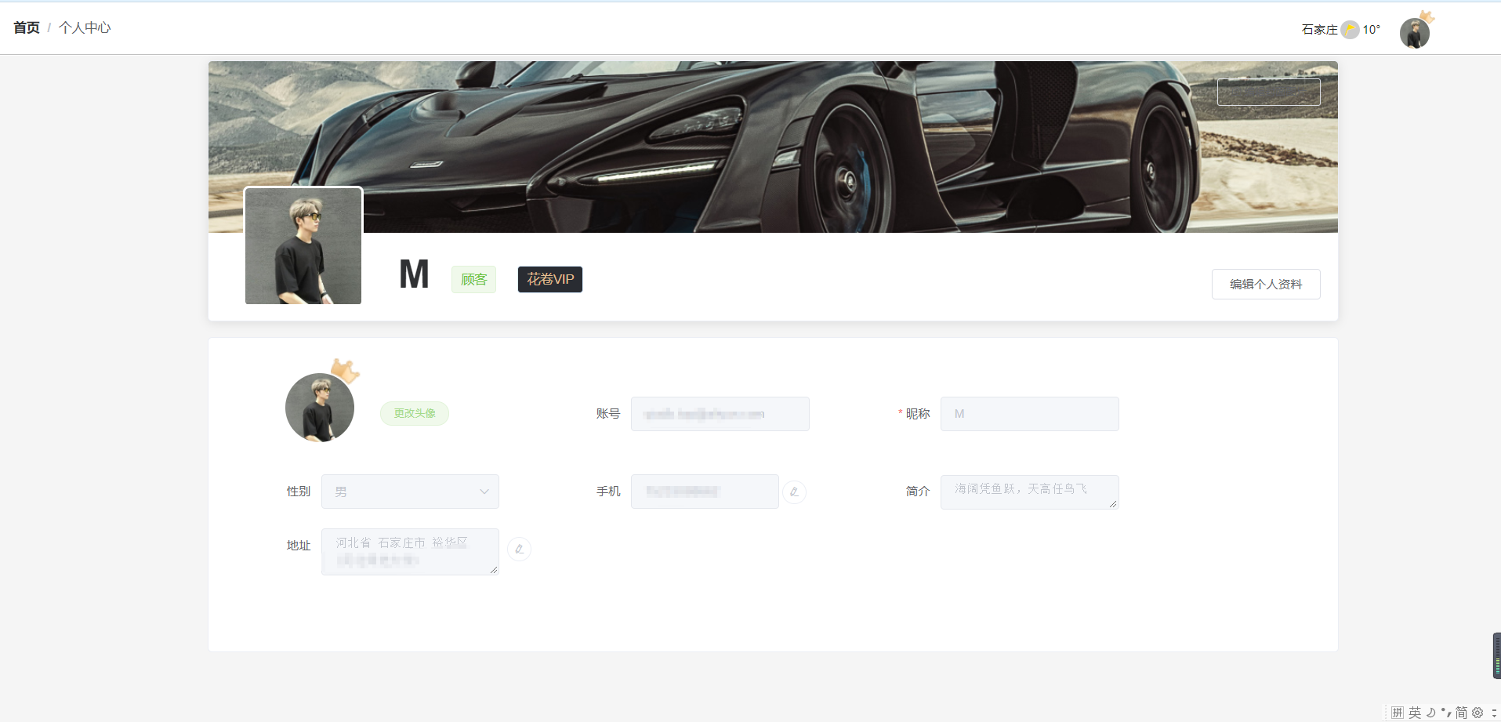

**图6-3个人信息页面**

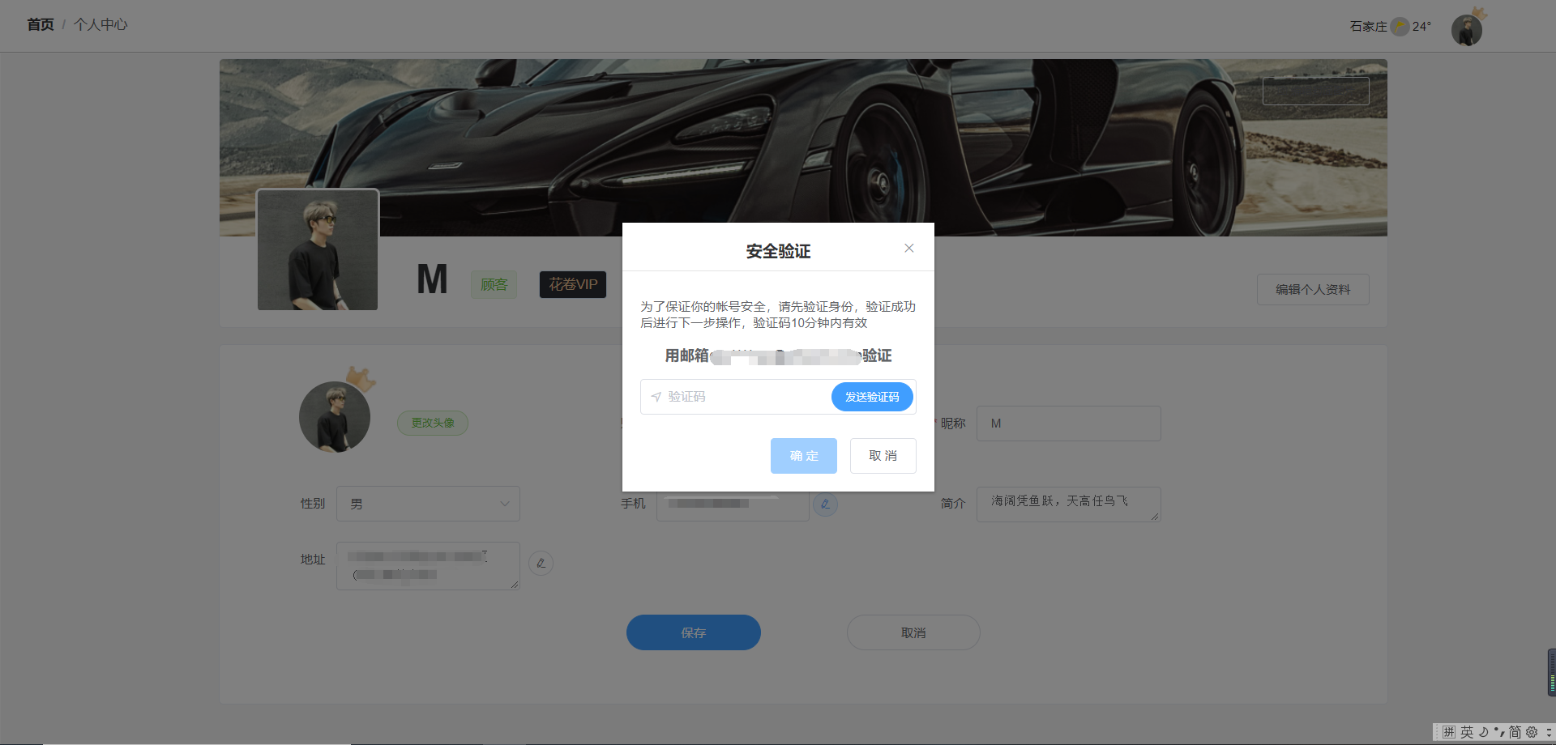

**图6-5绑定手机号**

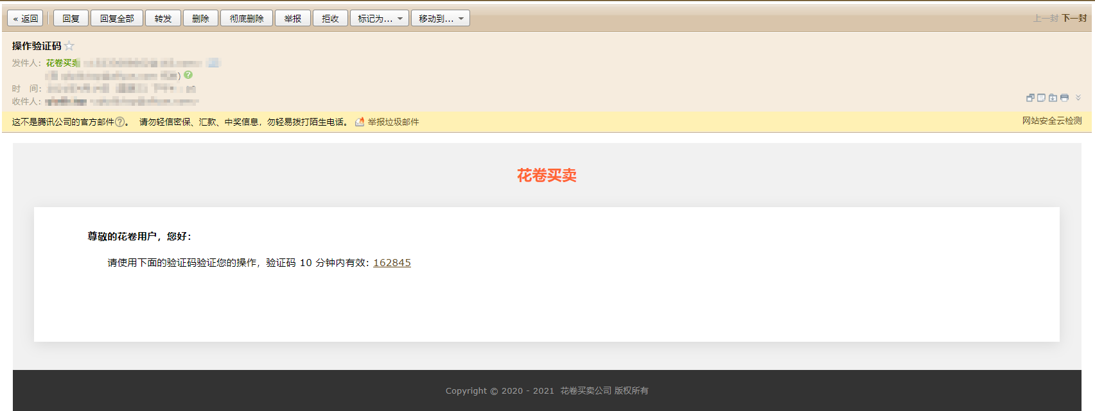

**图6-6接受验证码**

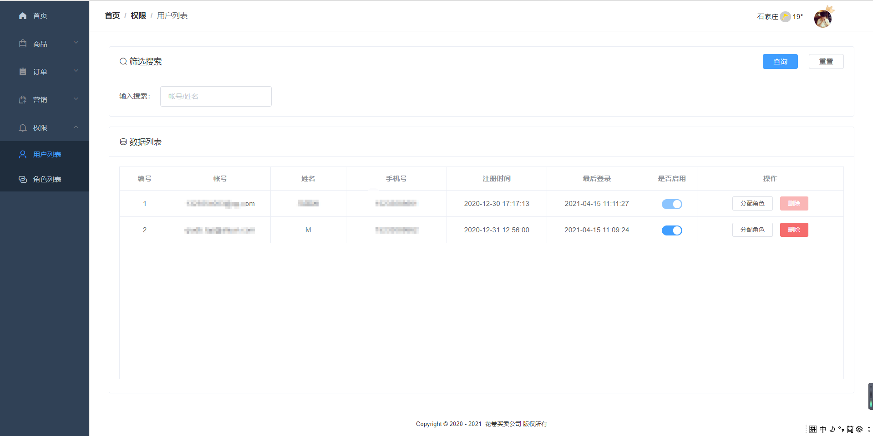

**图6-8账号禁用**

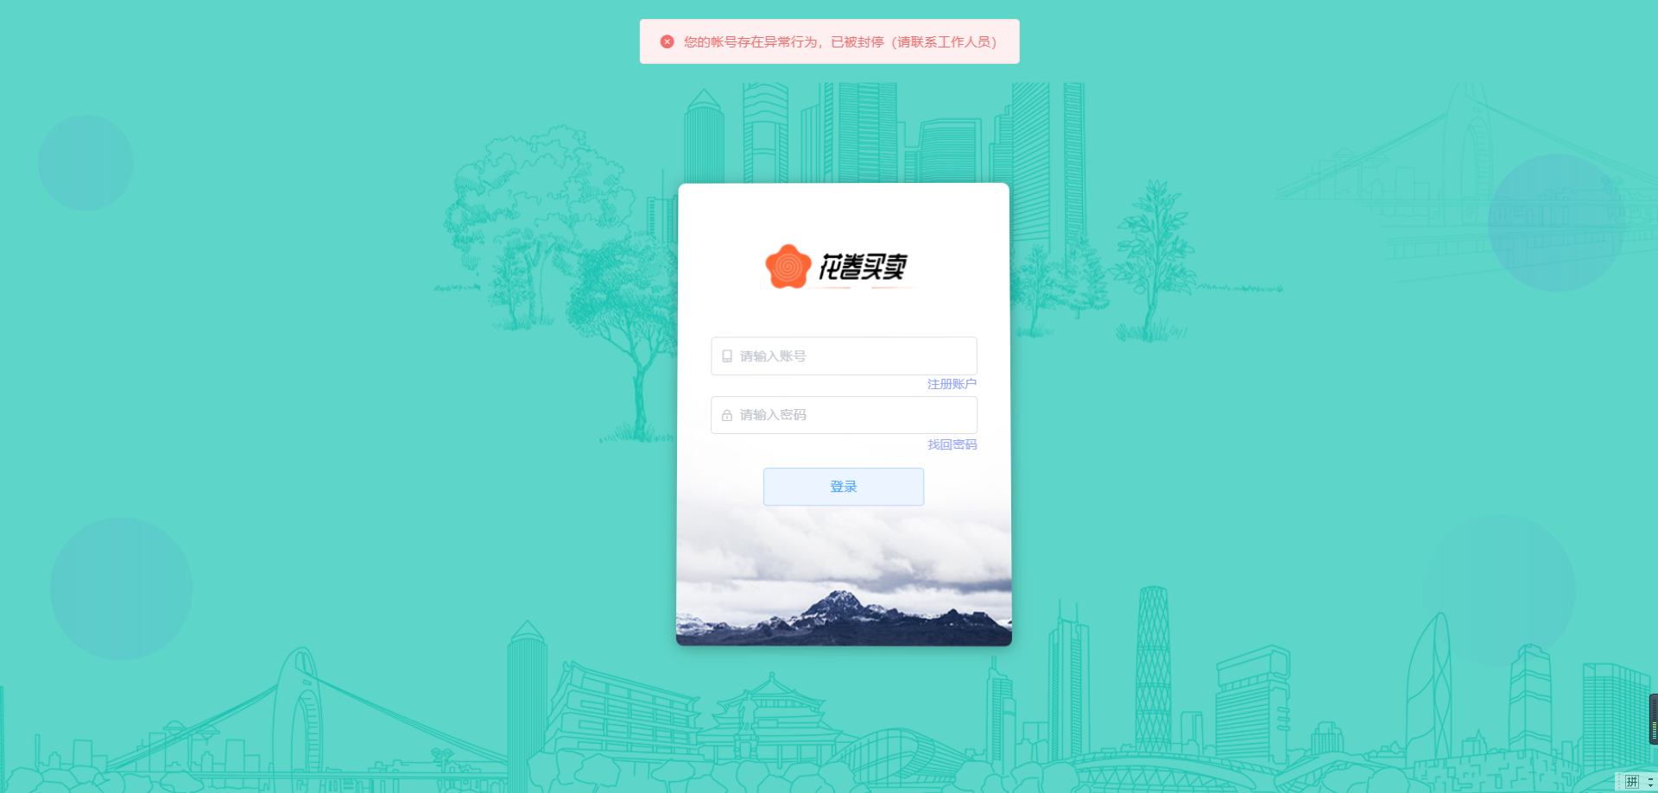

**图6-8账号禁用**

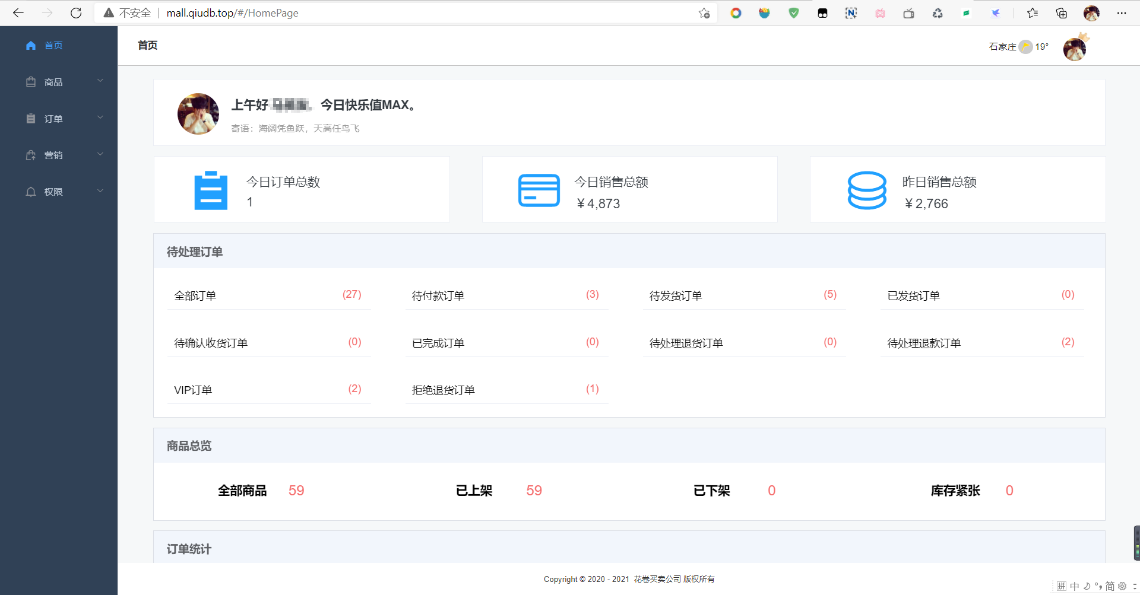

#### 图6-10后台首页

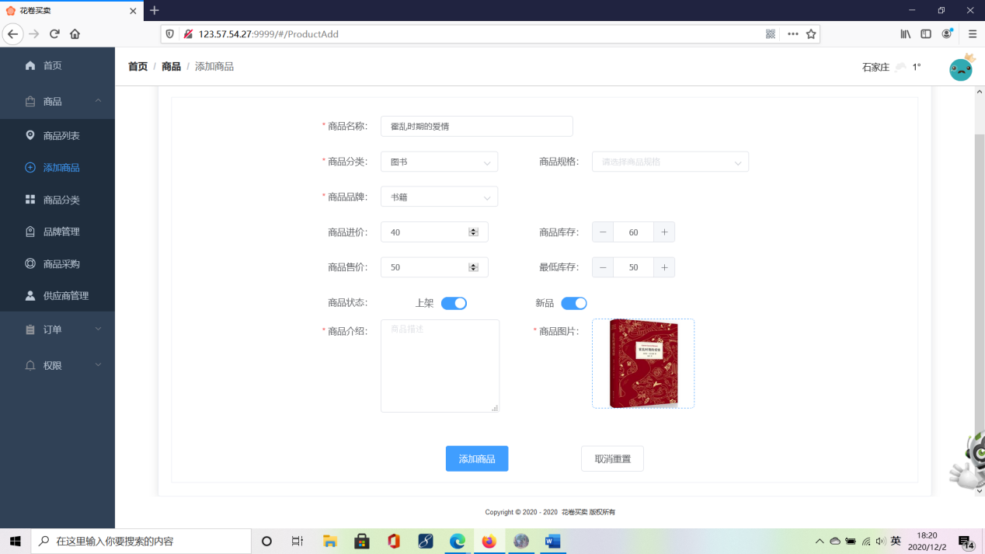

#### 图6-12添加商品

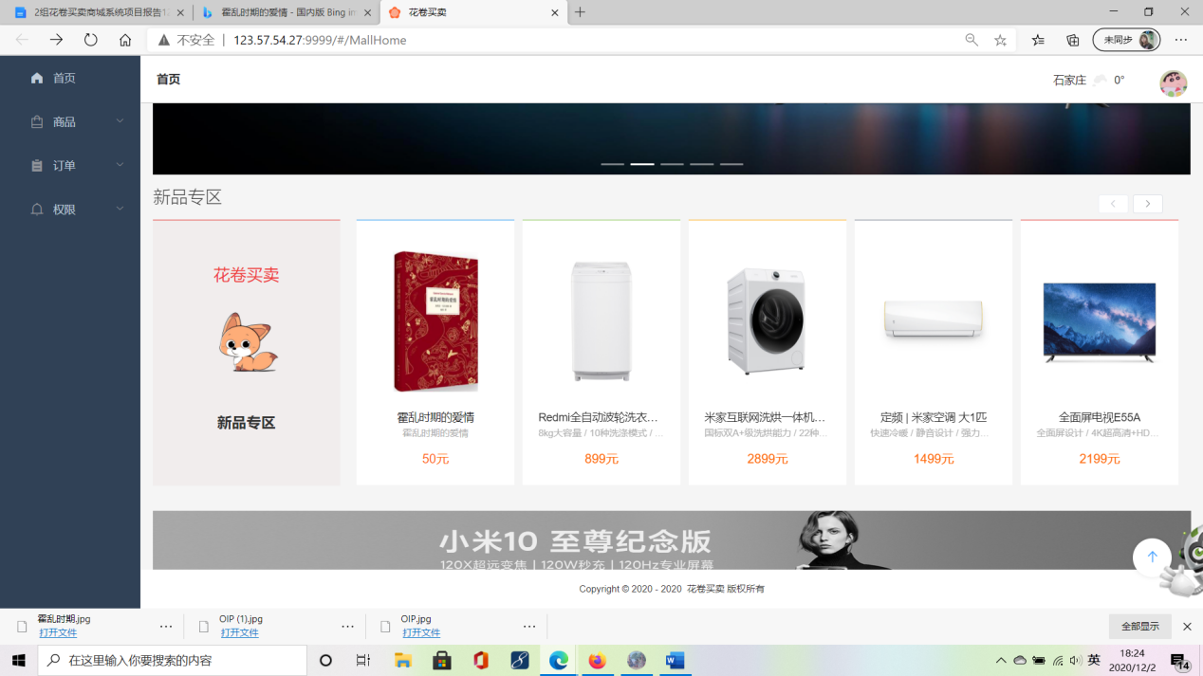

#### 图6-13添加成功

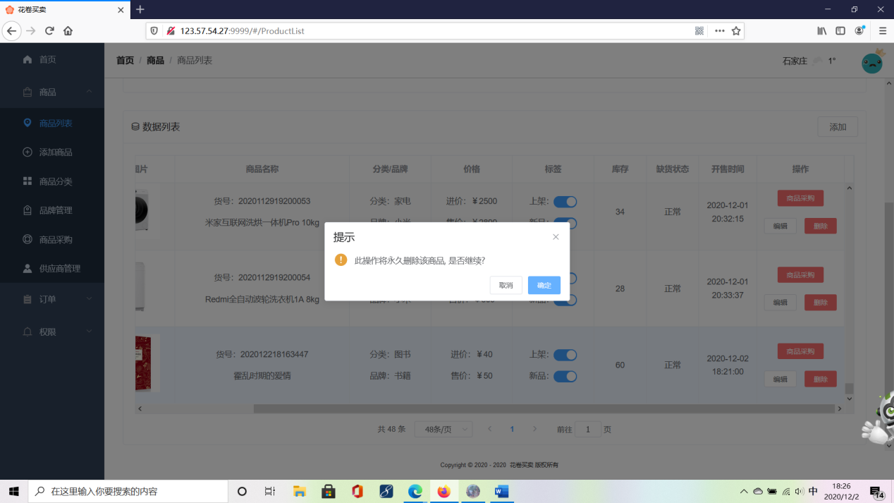

#### **图6-14商品删除**

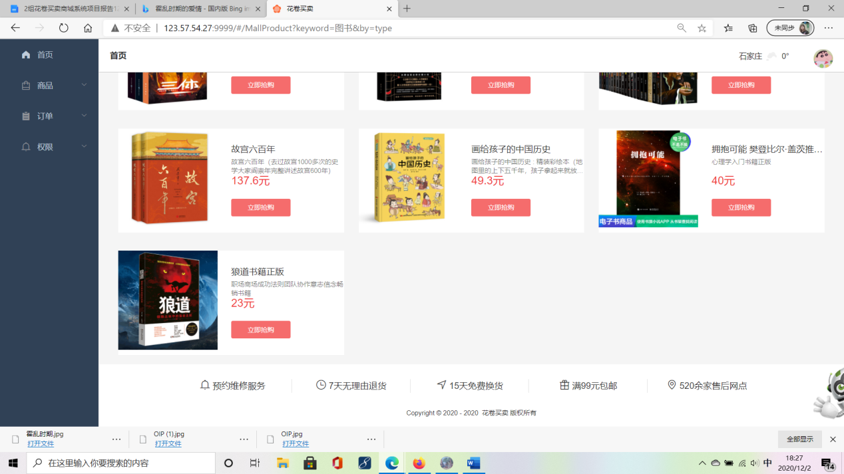

#### **图6-15删除成功**

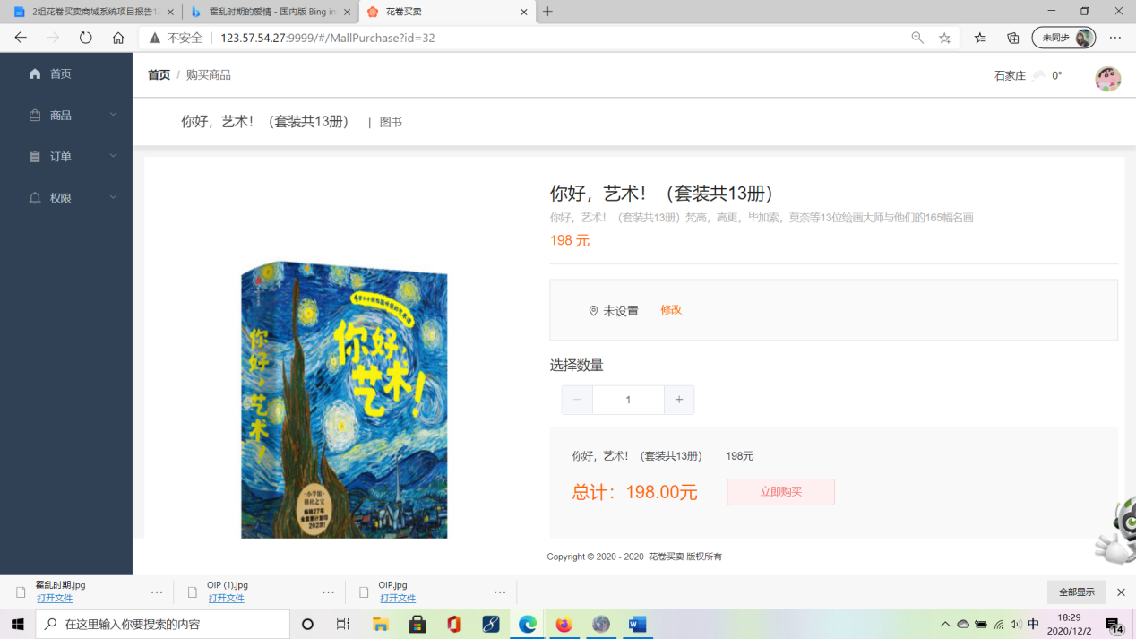

#### 图6-16商品修改

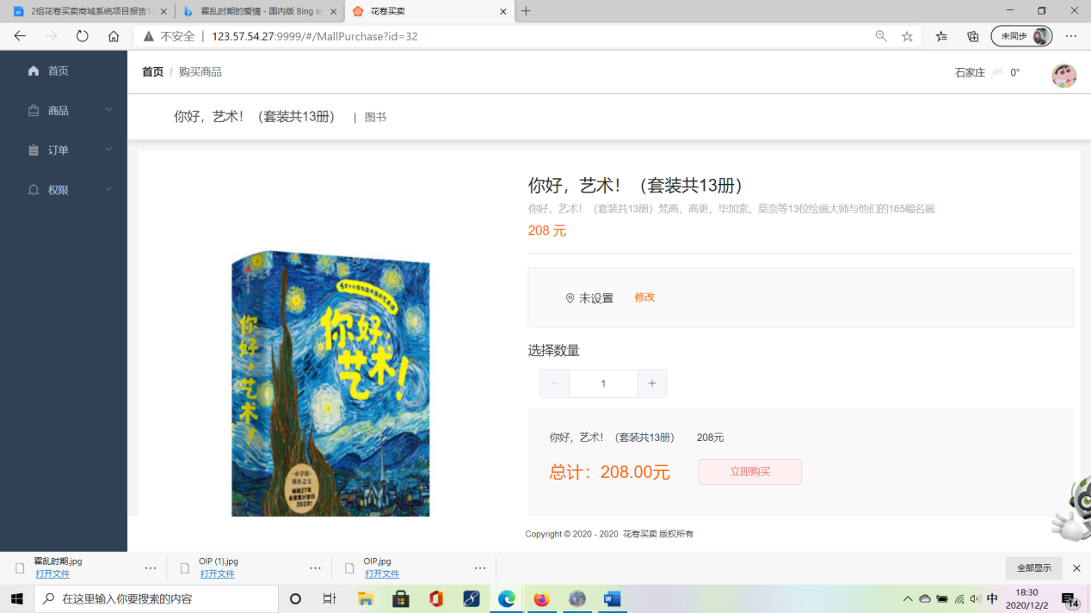

#### 图6-17修改成功

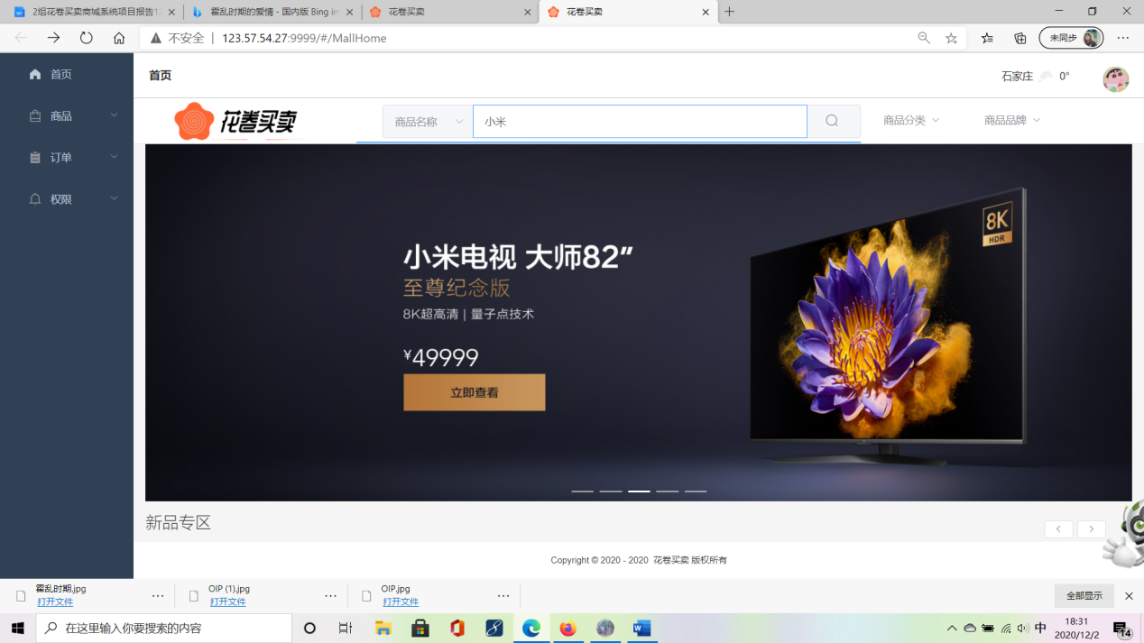

#### 图6-18商品查询

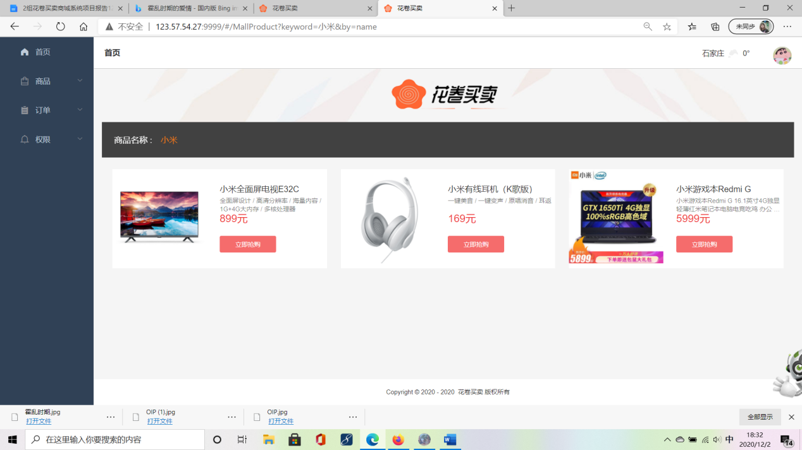

#### 图6-19查询成功

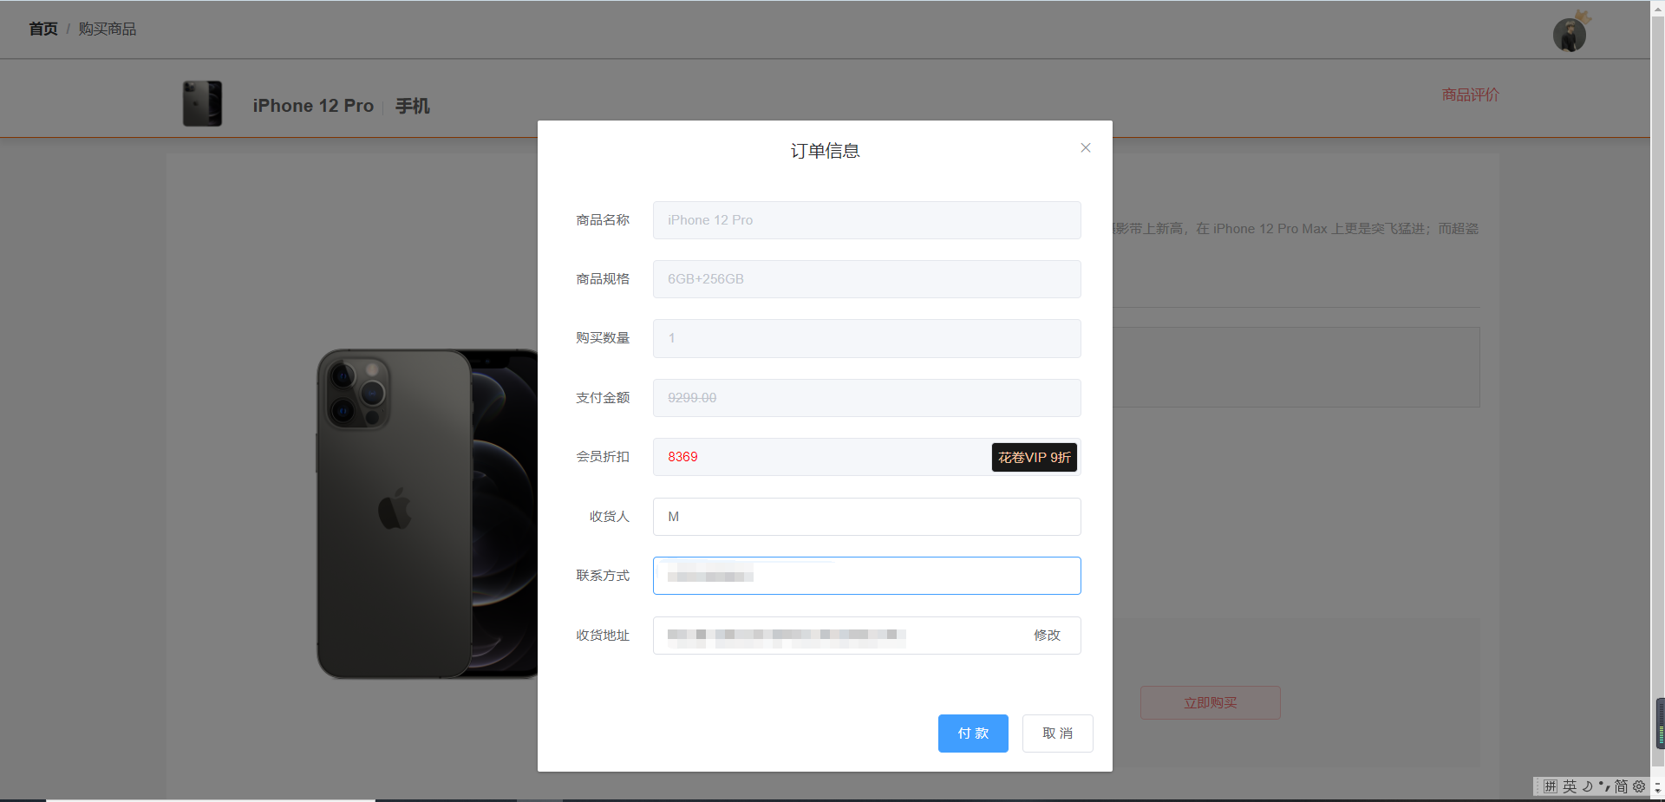

#### 图6-20修改成功

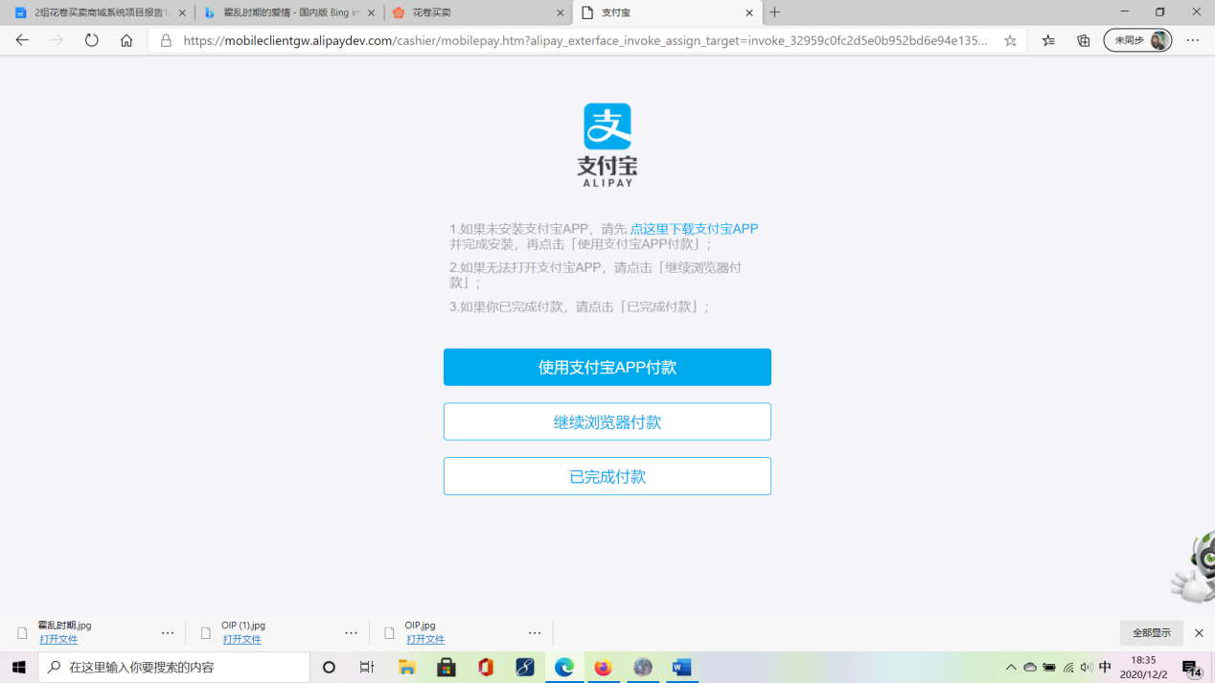

#### 图6-21顾客付款

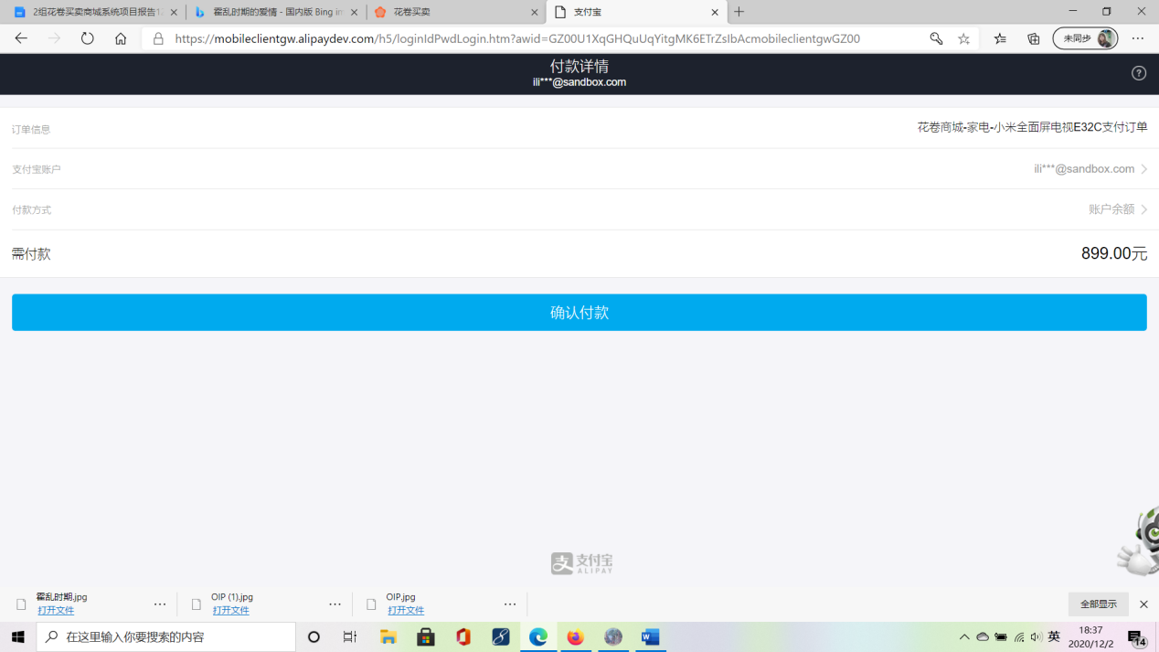

#### 图6-22确认付款

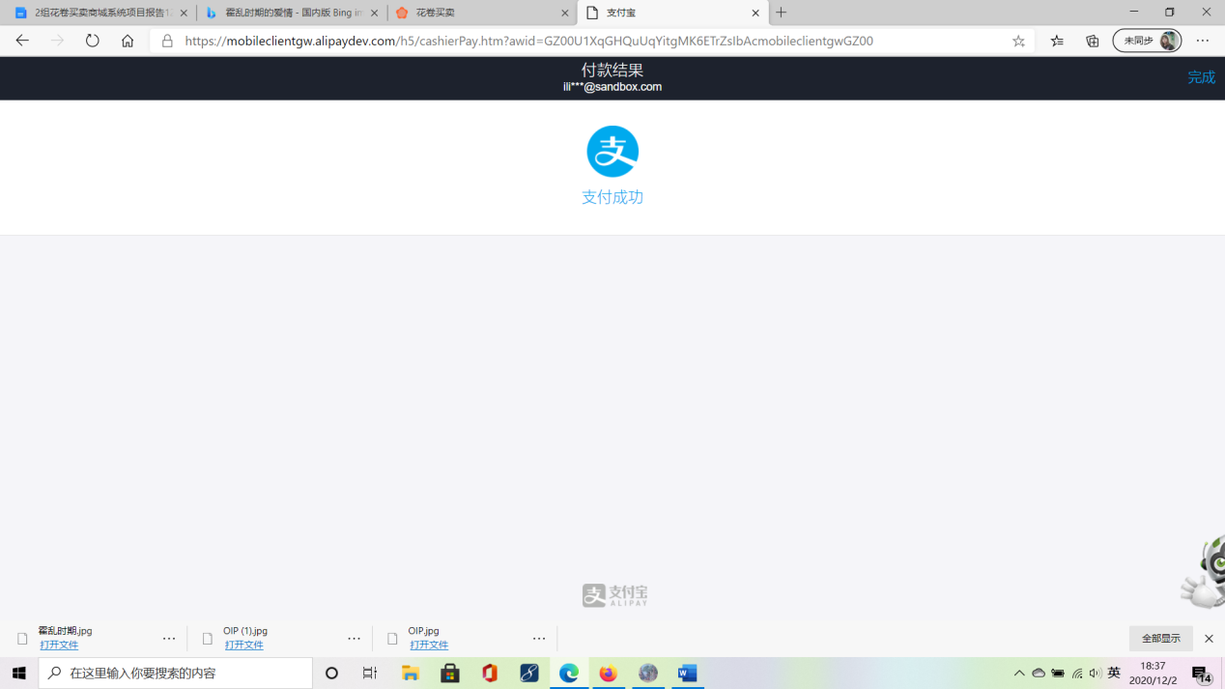

#### 图6-23付款成功

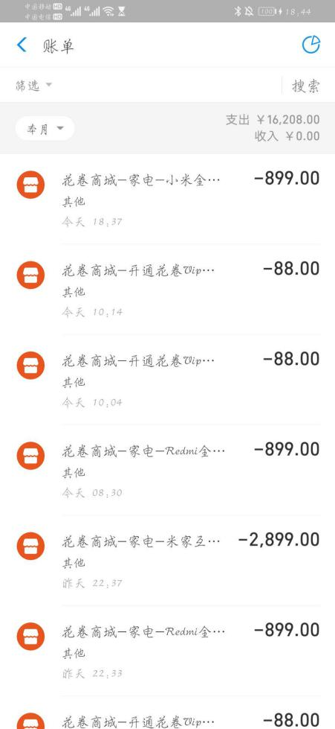

#### 图6-24顾客支付宝账单

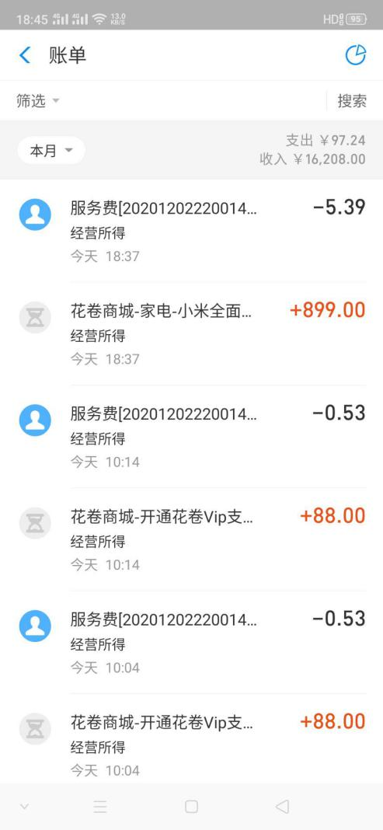

#### 图6-25商家支付宝账单

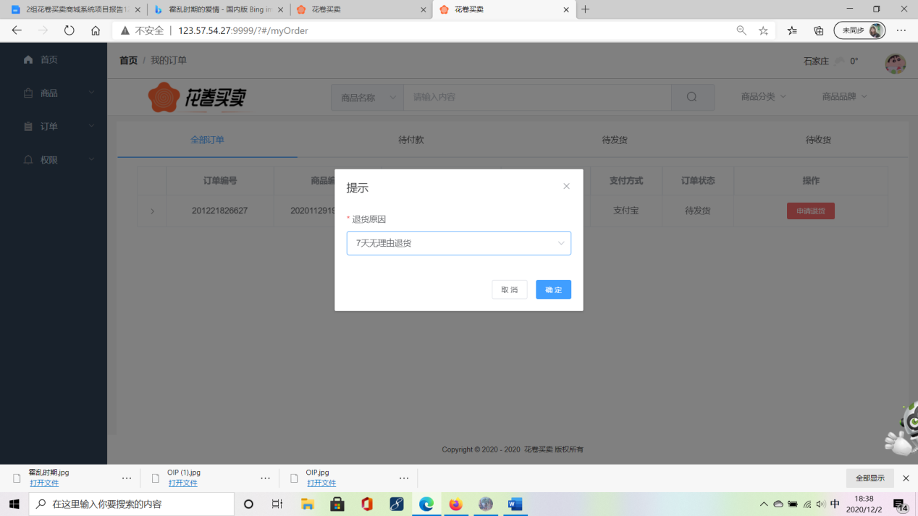

**图6-26顾客申请退货**

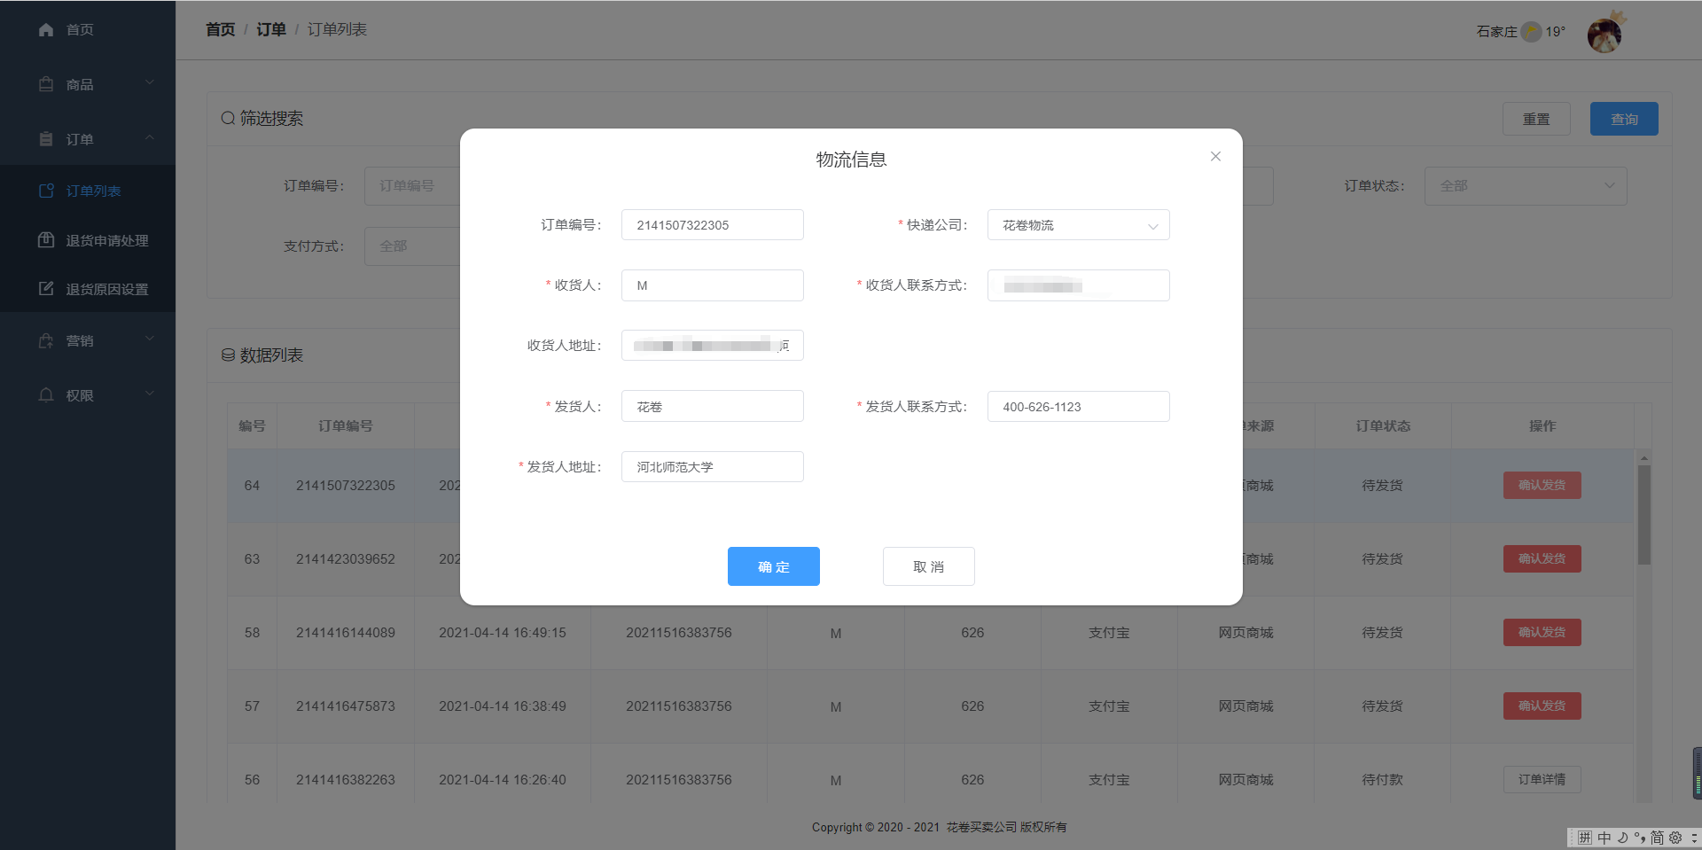

#### 图6-28顾客进行退货

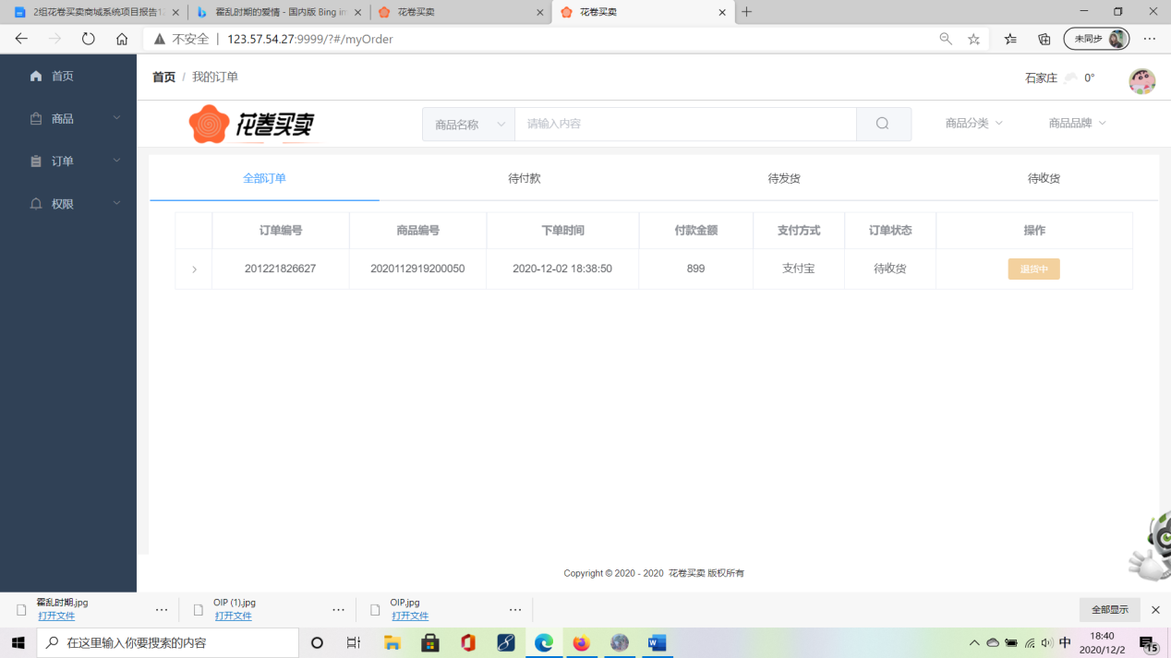

#### 图6-29退货成功

## 6.7缺陷与改正

在进行测试时发现注册页面对密码位数和格式的限制没有实现，没有实现必须以字母开头的限制，并且对密码长度格式也没有进行正确的限制，经过修改正则表达式最终实现了此功能。

首页样式CSS影响到后面购买页面的样式，收货地址出现了页面的左边，后来发现是对CSS样式的引用出现了错误，以及在继承时出现的错误，最终经过修改属性值得到了正确的效果页面。

在前端的我的订单中只能显示几条录，并且查看商品详情的时候不能全部展示出来，后来经过修改表格的高度解决了此问题。

在通过命令查找商品信息时，前端页面展示不出正确的信息，经查找是在前后端相连查找数据时传参的错误。下拉列表框中数据可以选中但是在文本框中显示不出，原因是没有进行数据绑定。

在个人中心中编辑背景图片时可以上传的不仅是图片还可以是文档这是不允许的，经过改正限制了上传图片的类型以及图片的大小。

订单退货表显示的数据以订单日期升序排序的不符合逻辑，后改为降序排序的。

在编辑商品信息时商品的库存量可以为负值这是不正确的，给组件计数器加了最小值后解决了此问题。

当顾客登录后修改密码时密码格式不受限制，后经修改正则表达式解决此问题。

在数据库的触发器中当商品的待支付时间超过24小时后侍支付商品没有被删除，后经改正触发器中的条件对时间条件进行了修改解决此问题。

# 第7章设计总结

## 学习体会

**队长姓名**：此次课程设计我担任小组长，我充分协调调动小组成员，取长补短，按期保质保量完成了项目。这一次课程设计使我对软件工程的概念有了更清晰的概念，尤其是对需求分析的各种图示画法有了更深的理解。但实训过程并不是一帆风顺的，由于技术水平层次不齐，出现了断层，在编码过程中遇到了很多问题，有些功能可能无法实现。在不断讨论协商后，还是决定保留功能，攻坚克难，不断学习，在这个过程中，我们互相协作，互帮互助。专业学习上我们还要继续努力，跟上脚步。

**队员姓名**：在这次实训中，我在组长的调动下和小组成员合作参与完成了项目的制作。我看到了自己和其他同学之间的差距，也看到了自己身上的优点，增加了自己的信心和努力学习的动力。在项目编码的过程中出现了很多项目设计阶段没有预料到的问题，我们也不断的修正，使整个项目更加符合逻辑也更加符合现实要求。对流程图、e-r图、系统结构图、流程图、数据流图等软件工程中要求的图的绘画有了更加深入的理解，更加清楚的了解了软件设计的整个过程，以后我会更加努力提高自己的专业能力，在下一次的实训项目中参与更多。

**队员姓名**：学习软件工程只是我们的一个浅显的认识,相比之下，这次的实训课程更全面地说明了开发一个项目所需要的步骤以及开发项目过程中所需要注意的诸多细节。原来我认为开发一个项目最重要的就是写代码,似乎整个软件都是编代码,因为自己编码能力不强，所以这次主要负责的是数据库内容。经过我们学习软工课程到团队做项目之后,我才真正意识到实施一个软件工程项目并不是说简单的会编码就能够解决问题的,因为一个软件的生命周期分为三个时期:软件定义时期、开发时期、维护时期,而这三个时期整体又分为七个阶段,他们分别是:软件定义、可行性研究、项目计划、需求分析、软件设计、编码和测试、运行和维护, 可以看出,当我们开发一个项目时,更多的精力不是放在编码上,编码只是一个很小的模块,而是项目的整体结构上。在项目报告撰写的过程中我明白了需求分析是整个项目的起步基石，如果分析需求时不够明确、不够具体细致，做出来的成品就不会实用和细致。我们可以结合业务场景、受用人群、系统缺陷、竞品特点等方面进行有效的需求分析。在做项目前一定要弄清楚需求，否则只有无数次的反工，导致项目一直延期，甚至是成本超出预算。在今后的专业学习中还要下很大的功夫，取长补短，攻坚克难，希望在今后的实训项目中能够贡献更大的力量。

**队员姓名**：在本次项目实训中我们在组长的协调下和组员的配合下顺利的完成了本次实训，在本次实训中由于我们组所用到的技术知识比我们之前所学的内容比较高深，所以在实训中是边学习边运用。通过本次实训我了解到了前端和后端的概念，也知道了前端框架，看到了自己和其他同学的差距，同时通过本次实训我学到了许多新的知识也运用了许多新的技能，也认识到了自己自学的能力。在实训中同时也使我对软件工程这门课程中所到学的知识加以巩固，加深了对数据流图等的理解。成功没有捷径，只有通过自己的努力和付出才能学到新的知识与技能，所以我还要继续学习新的知识，不断提高自己的编程能力。

**队员姓名**：本次实训主要目的是把在软件工程这门课中所学到的东西真正可以落地，而不止局限于理论上。在我学习的语言中，我自己认为Java是一门比较强大的面向对象的编程语言，不仅仅是因为它的跨平台型还有它的较强的实用性，强悍的嵌入性。页面的设计是一项比较精细的事情，经常需要微调。有时为了一点简单的布局会耗费大量的时间与精力才可以做到最好。通过这次实训，我也将自己所学都进行了实践，掌握不太好的也有了较好的理解。

**队员姓名**：通过本次项目，对框架的使用有了进一步的了解，对于前后端分离的设计模式也有了初步认识。做项目的时候，最重要的不是自己如何快速地将自己分配地任务做完，而是注重团队合作。一开始对于数据库的设计仅进行了简单的分析，对于简单的业务需求完全可以应对，但到了后期编写代码时便暴露出了很多问题，只能在后期临时改表增表。后续的项目对于数据库的设计将作为重点进行反复审查检验。对于Springboot的项目，仅会使用简单的注解去完成功能，但对于底层的实现原理并不了解，后面的学习重点需要放在理解底层上。在Shiro框架上，仅仅实现了简单的身份认证和权限验证，对于许多高阶使用并没有。在此次项目中，对VUE框架和ElementUI的使用变得熟练，对于前后端分离思想有了新的认识，前后端分离项目时后端的业务逻辑更清晰，后端仅返回前端所需的数据，不再渲染HTML页面，不再控制前端的效果，而前端仅需要对后端提供的数据进行渲染，不必去考虑具体的业务逻辑。编程思想和技术框架迭代很快，后续还要认真学习，不应将技术仅停留带使用上，更要去理解底层实现原理。

本项目为商城系统，首先要保证良好的用户体验感，其次要保证界面简洁。项目中，每个人都是从零开始学习框架知识，对于技术仅停留在简单使用的基础上在数据库中，采用主从复制技术，做数据的热备，作为后备数据库，主数据库服务器故障后，可切换到从数据库继续工作，避免数据丢失。而数据库读写操作缓慢，在高并发情况下可能会产生数据延迟，采用读写分离技术，使数据库能支持更大的并发，实现服务器负载均衡。

# 致谢

从选题确定到搜集资料，从需求分析到反复修改最终实现，这期间经历了喜悦、痛苦和彷徨,在项目编码的过程中心情是如此复杂。如今,伴随着这篇项目报告的最终成稿，复杂的心情烟消云散，我们甚至还有些成就感。项目的最终实现实属不易，为此我们非常感谢XXX老师、XXX老师、XXX老师。他们为人随和热情，治学严谨细心。总是能像知心朋友一样鼓励我们，从选题、定题开始，一直到最后项目的落地色，三位老师始终认真负责地给予我们深刻而细致地指导, 帮助我开们拓研究思路,精心点拨、热忱鼓励。正是三位老师的无私帮助与热忱鼓励，我们组才能够顺利完成，谢谢三位老师。

十分感谢九八五团队的每一位成员，他们是XXX、XXX、XXX、XXX、XXX、XXX，每一个人都为此次课程设计做出了巨大贡献，尤其感谢XXX在技术和设计上的无私奉献，给了我们很大的帮助。

# 参考文献

1. 张思亮, 王晓峰, 靳瑞勇. 网上购物系统的研发 [J]. 商场现代化.2008(13):67-67.

[2]尹成国. 基于javaweb的网上购物系统的设计与实现 [J]. 琼州学院学报.2008,15(2):39-41.

1. 窦万峰.软件工程方法与实践[j].机械工业出版社
2. 陈积慧.浅谈我国网上购物现状[J]. 海南广播电视大学学报, 2016,(01) .
3. 李莎莎.“网络购物者信任的影响因素研究”,大连理工大学，2014年
4. 章明.当代大学生网络购物的动因和障碍因素分析.2015年第6期
5. 徐华伟、李素芳.大学生网络购物心理与行为模式研究——以北京地区为例,2008年第7期